**TRƯỜNG ĐẠI HỌC KINH TẾ - ĐẠI HỌC ĐÀ NẴNG**

**KHOA THỐNG KÊ – TIN HỌC**



**BÁO CÁO HỌC PHẦN QUẢN TRỊ CƠ SỞ DỮ LIỆU**

**Hệ thống quản lý công việc của giáo viên trong BMYC**

**Lớp** :48K21.2

**Nhóm** : 48K212.03

**Giáo viên hướng dẫn** : Cao Thị Nhâm

**Thành viên** : Nguyễn Thị Thảo Phương

Trần Hiệp Lực

Vy Mai Nhật Thúy

Hồ Thị Thu Hà

Trần Tiến Hùng

**Đà Nẵng, 05/2024**

**MỤC LỤC**

Table of Contents

CHƯƠNG 1. MÔ TẢ KHÁI QUÁT HỆ THỐNG 6

CHƯƠNG 2. THIẾT KẾ BẢNG 7

1. Thiết kế chi tiết các bảng: 7

1.1. Giáo viên: 7

1.2. Lớp học: 7

1.3. Khóa học: 8

1.4. Lịch dạy: 8

1.5. Phiếu xin nghỉ: 8

1.6. Lương: 9

1.7. Tài khoản: 9

1.8. Bằng cấp: 9

1.9. Bảng cấp chi tiết: 10

2. Sơ đồ quan hệ: 10

CHƯƠNG 3. XÂY DỰNG MODULE 11

1. Các module tạo dữ liệu dump cho các bảng trong cơ sở dữ liệu: 11

1.1. Giáo viên: 11

1.2. Lớp học: 12

1.3. Khóa học: 13

1.4. Lịch dạy: 14

1.5. Phiếu xin nghỉ: 15

1.6. Lương: 16

1.7. Tài khoản: 17

1.8. Bằng cấp: 18

2. Các module phục vụ các thao tác xử lý dữ liệu: 19

2.1. Trigger: 19

2.2. Thủ tục 27

CHƯƠNG 4. CƠ CHẾ BẢO MẬT CHO CƠ SỞ DỮ LIỆU 38

1. Công cụ: Azure Studio 38

1.1. Giới thiệu: 38

1.2. Lý do lựa chọn bảo mật bằng 2 cơ chế của Azure Studio: 38

2. Phân quyền 39

2.1. Tạo tài khoản cho Giáo viên 40

2.2. Tạo tài khoản Admin: 53

CHƯƠNG 5. XÂY DỰNG CƠ CHẾ BACKUP DỮ LIỆU 54

1. Thiết lập Automatic Daily Backup: 54

2. Các bước thực hiện: 55

2.1. Đăng nhập tài khoản cloud vào SQL Server 55

CHƯƠNG 6. PHƯƠNG ÁN LƯU TRỮ DỮ LIỆU TỐI ƯU 60

1. Lý do chọn 60

2. Cách thực hiện: 60

2.1. Đăng nhập vào trang web Microsoft Azure 60

2.2. Tạo database và sever trong Microsoft Azure 61

2.3. Kết nối dữ liệu từ Microsoft Azure  bằng cách connect trong SQL server 61

2.4. Mở ứng dụng Azure Data Studio và tạo new connection với sever đã tạo 62

2.5. Tạo các bảng dữ liệu trong Azure Data Studio. 62

2.6. Hiển thị các bảng đã tạo trong Azure Data Studio. 63

2.7. Kết quả sau khi chạy dữ liệu trong Azure Data Studio sẽ hiển thị trong Microsoft Azure 63

CHƯƠNG 7. PHƯƠNG ÁN ĐỂ HẠN CHẾ TẤN CÔNG SQLI 64

1. Lỗ hổng Đăng nhập (Login Form) 64

1.1. Sự tấn công 64

1.2. Cách phòng ngừa: 66

2. Lỗ hổng Tìm kiếm (Search Function) 67

2.1. Sự tấn công 67

2.2. Cách phòng ngừa: 69

3. Lỗ hổng Xác thực qua API (API Authentication) 70

3.1. Sự tấn công 70

3.2. Cách phòng ngừa: 71

**DANH MỤC HÌNH ẢNH**

Hình 1. Sơ đồ quan hệ 10

Hình 2. Bảng Giáo viên 11

Hình 3. Bảng Lớp học 12

Hình 4. Bảng Khóa học 13

Hình 5. Bảng Lịch dạy 14

Hình 6. Bảng Phiếu xin nghỉ 15

Hình 7. Bảng Lương 16

Hình 8. Bảng Tài khoản 17

Hình 9. Bảng Bằng cấp 18

Hình 10. Trigger Thêm mới dữ liệu vào khóa học – Thêm thành công 20

Hình 11. Trigger Thêm mới dữ liệu vào khóa học – Thêm thất bại 20

Hình 12. Trigger Cập nhật tên giáo viên – Cập nhật thành công 22

Hình 13. Trigger Cập nhật tên giáo viên – Cập nhật thất bại 22

Hình 14. Trigger Thêm mới dữ vào bảng Giaovien 24

Hình 15. Trigger Thêm mới dữ vào bảng Tài khoản 25

Hình 16. Trigger Cập nhật số điện thoại trong bảng Giáo viên 27

Hình 17. Thủ tục Tính tổng số lần nghỉ của giáo viên trong năm 28

Hình 18. Thủ tục Thêm bản ghi vào bảng khóa học – Thêm thành công 30

Hình 19. Thủ tục Thêm bản ghi vào bảng khóa học – Thêm thất bại 30

Hình 20. Thủ tục Xóa lớp học trong bảng Lớp học 32

Hình 21. Thủ tục Xóa tài khoản của giáo viên 33

Hình 22. Thủ tục Hiển thị danh sách giáo viên gần nghỉ hưu 34

Hình 23. Thủ tục Tìm thông tin giáo viên có hệ số lương cao nhất 35

Hình 24. Thủ tục Tìm tên lớp học , mã lớp học khi biết mã giáo viên 37

Hình 25. Tạo mới New User GiaoVien 40

Hình 26. Lập quyền sử dụng cho tài khoản 41

Hình 27. Chọn Add tại cột Securables 42

Hình 28. Chọn Table 43

Hình 29. Chọn Bảng 44

Hình 30. Phân quyền tài khoản GiaoVien ở bảng Giaovien 45

Hình 31. Phân quyền tài khoản GiaoVien ở bảng Lophoc 46

Hình 32. Phân quyền tài khoản GiaoVien ở bảng Khoahoc 47

Hình 33. Phân quyền tài khoản GiaoVien ở bảng Lichday 48

Hình 34. Phân quyền tài khoản GiaoVien ở bảng Phieuxinnghi 49

Hình 35. Phân quyền tài khoản GiaoVien ở bảng Taikhoan 50

Hình 36. Phân quyền tài khoản GiaoVien ở bảng Bangcap 51

Hình 37. Phân quyền tài khoản GiaoVien ở bảng Luong 52

Hình 38. Cấp quyền owner cho tài khoản Admin 53

Hình 39. Đăng nhập tài khoản vào SQL Server 55

Hình 40. Chọn Export Data tier Application 56

Hình 41. Chọn Next để tiếp tục 56

Hình 42. Chọn nơi lưu trữ file Backup 57

Hình 43. Đặt tên file backup 57

Hình 44. *Hoàn thành chọn nơi lưu trữ file backup* 58

Hình 45. Hoàn thành backup 58

Hình 46. Kết quả  backup 59

Hình 47. Nơi lưu trữ file backup 59

Hình 48. Đăng nhập vào trang web Microsoft Azure 60

Hình 49. Tạo database và sever trong Microsoft Azure 61

Hình 50. Kết nối dữ liệu từ Microsoft Azure  bằng cách connect trong SQL server 61

Hình 51. Mở ứng dụng Azure Data Studio và tạo new connection với sever đã tạo 62

Hình 52. Tạo các bảng dữ liệu trong Azure Data Studio 62

Hình 53. Hiển thị các bảng đã tạo trong Azure Data Studio 63

Hình 54. Kết quả sau khi chạy dữ liệu trong Azure Data Studio sẽ hiển thị trong Microsoft Azure 63

Hình 55. Mã nguồn trước khi bị tấn công 65

Hình 56. Mã nguồn sau khi bị tấn công 66

Hình 57. Gọi thủ tục 1 67

Hình 58. Mã nguồn trước khi bị tấn công 68

Hình 59. Mã nguồn sau khi bị tấn công 69

Hình 60. Gọi thủ tục 2 70

Hình 61. Mã nguồn trước khi bị tấn công 71

Hình 62. Gọi thủ tục 3 72

# MÔ TẢ KHÁI QUÁT HỆ THỐNG

Dự án này được thực hiện nhằm tạo ra một phần mềm hỗ trợ công việc của nhân viên công ty BMYC. Cụ thể, mục đích chính của hệ thống bao gồm:

* Quản lý lịch trình: Hỗ trợ quản lý và giáo viên trong việc lập kế hoạch quản lý và giảng cũng như đảm bảo hiệu quả trong việc sắp xếp thời gian và nguồn lực.
* Quản lý thông tin học viên/giáo viên: Lưu trữ và quản lý thông tin cá nhân, tiến trình học tập, thông tin lịch dạy và các thông tin khác của học viên/giáo viên, từ đó quản lý có thể nắm bắt rõ trạng thái của giáo viên và giáo viên hiểu rõ trạng thái của học sinh
* Quản lý tài chính: Cung cấp thông tin và báo cáo về thu nhập của giáo viên theo thời gian, hỗ trợ việc đưa ra quyết định chi tiêu và tạo động lực trong công việc
* Tính minh bạch: Tạo điều kiện cho việc trao đổi thông tin một cách dễ dàng và minh bạch giữa quản lý và giáo viên. Từ việc đăng ký lịch dạy đến quản lý thu nhập và các hoạt động khác, thông tin sẽ được lưu trữ, gửi nhận một cách nhanh chóng và chính xác từ nội dung đến thời gian.
* Tối ưu hóa hiệu suất công việc: Hỗ trợ giáo viên và quản lý trong việc tối ưu hóa thời gian và quy trình công việc

Tóm lại, mục đích của hệ thống là tạo ra một một môi trường làm việc tốt hơn, giúp người dùng quản lý công việc hàng ngày một cách dễ dàng, làm việc chuyên nghiệp, và nâng cao chất lượng dịch vụ giảng dạy.

# THIẾT KẾ BẢNG

## Thiết kế chi tiết các bảng:

## Giáo viên:

|  |  |  |  |  |
| --- | --- | --- | --- | --- |
| **STT** | **Tên cột** | **Mô tả** | **Kiểu dữ liệu** | **Ràng buộc** |
| **1** | Magiaovien | Mã giáo viên | Char (10) | Primary Key Not Null |
| **2** | Tengiaovien | Tên giáo viên | Varchar(50) | Not Null |
| **3** | Ngaysinh | Ngày sinh | Date | Not Null |
| **4** | Diachi | Địa chỉ | Varchar(50) | Not Null |
| **5** | Email | Email | Varchar(50) | Unique Not Null |
| **6** | Sdt | Số điện thoại | Char(10) | Unique Not Null |

## Lớp học:

|  |  |  |  |  |
| --- | --- | --- | --- | --- |
| **STT** | **Tên cột** | **Mô tả** | **Kiểu dữ liệu** | **Ràng buộc** |
| **1** | Malophoc | Mã lớp học | Char (10) | Primary Key Not Null |
| **2** | Magiaovien | Mã giáo viên | Char(10) | Foreign Key Not Null |
| **3** | Tenlophoc | Tên lớp học | Varchar (30) | Not Null |
| **4** | Khunggioday | Khung giờ dạy | Time | Not Null |

## Khóa học:

|  |  |  |  |  |
| --- | --- | --- | --- | --- |
| **STT** | **Tên cột** | **Mô tả** | **Kiểu dữ liệu** | **Ràng buộc** |
| **1** | Makhoahoc | Mã khóa học | Char(10) | Primary Key Not Null |
| **2** | Magiaovien | Mã giáo viên | Char(10) | Foreign Key Not Null |
| **3** | Tenkhoahoc | Tên khóa học | Varchar(50) | Not Null |
| **4** | Thoigianbatdau | Thời gian bắt đầu | Date | Not Null |
| **5** | Thoigianketthuc | Thời gian kết thúc | Date | Not Null |

## Lịch dạy:

|  |  |  |  |  |
| --- | --- | --- | --- | --- |
| **STT** | **Tên cột** | **Mô tả** | **Kiểu dữ liệu** | **Ràng buộc** |
| **1** | Malichday | Mã đăng ký lịch dạy | Char(10) | Primary Key Not Null |
| **2** | Magiaovien | Mã giáo viên | Char(10) | Foreign Key Not Null |
| **3** | Malophoc | Mã lớp học | Char(10) | Foreign Key Not Null |
| **4** | Thoigiandangki | Thời gian đăng ký | Date | Not Null |
| **5** | Khunggiohoc | Khung giờ học | Datetime | Not Null |

## Phiếu xin nghỉ:

|  |  |  |  |  |
| --- | --- | --- | --- | --- |
| **STT** | **Tên cột** | **Mô tả** | **Kiểu dữ liệu** | **Ràng buộc** |
| **1** | Maphieuxinnghi | Mã phiếu xin nghỉ | Char (10) | Primary Key Not Null |
| **2** | Magiaovien | Mã giáo viên | Char(10) | Foreign Key Not Null |
| **3** | Malophoc | Mã lớp học | Char(10) | Foreign Key Not Null |
| **4** | Lydoxinnghi | Lý do xin nghỉ | Varchar(100) | Not Null |
| **5** | Thoigianxinnghi | Thời gian xin nghỉ | Date | Not Null |

## Lương:

|  |  |  |  |  |
| --- | --- | --- | --- | --- |
| **STT** | **Tên cột** | **Mô tả** | **Kiểu dữ liệu** | **Ràng buộc** |
| **1** | Maluong | Mã lương | Char(10) | Primary Key Not Null |
| **2** | Magiaovien | Mã giáo viên | Char(10) | Foreign Key Not Null |
| **3** | Hesoluong | Hệ số lương | Demical(10,2) | Not Null |
| **4** | Motaluong | Mô tả lương | Varchar(50) | Not Null |
| **5** | Luongcoban | Lương cơ bản | Varchar(20) | Not Null |

## Tài khoản:

|  |  |  |  |  |
| --- | --- | --- | --- | --- |
| **STT** | **Tên cột** | **Mô tả** | **Kiểu dữ liệu** | **Ràng buộc** |
| **1** | Mataikhoan | Mã tài khoản | Char(10) | Primary Key Not Null |
| **2** | Magiaovien | Mã giáo viên | Char(10) | Foreign Key Not Null |
| **3** | Tentaikhoan | Tên tài khoản | Varchar(50) | Not Null |
| **4** | Matkhau | Mật khẩu | Varchar(30) | Not Null |

## Bằng cấp:

|  |  |  |  |  |
| --- | --- | --- | --- | --- |
| **STT** | **Tên cột** | **Mô tả** | **Kiểu dữ liệu** | **Ràng buộc** |
| **1** | Mabangcap | Mã bằng cấp | Char(10) | Primary Key Not Null |
| **2** | Magiaovien | Mã giáo viên | Char(10) | Foreign Key Not Null |
| **3** | Tenbangcap | Tên bằng cấp | Varchar(50) | Not Null |
| **4** | Ngaycap | Ngày cấp | Date | Not Null |

## Bảng cấp chi tiết:

|  |  |  |  |  |
| --- | --- | --- | --- | --- |
| **STT** | **Tên cột** | **Mô tả** | **Kiểu dữ liệu** | **Ràng buộc** |
| **1** | Mabangcap | Mã bằng cấp | Char(10) | Primary Key Not Null |
| **2** | Magiaovien | Mã giáo viên | Char(10) | Primary Key Not Null |
| **3** | Tenbangcap | Tên bằng cấp | Varchar(50) | Not Null |
| **4** | Ngaycap | Ngày cấp | Date | Not Null |

## Sơ đồ quan hệ:

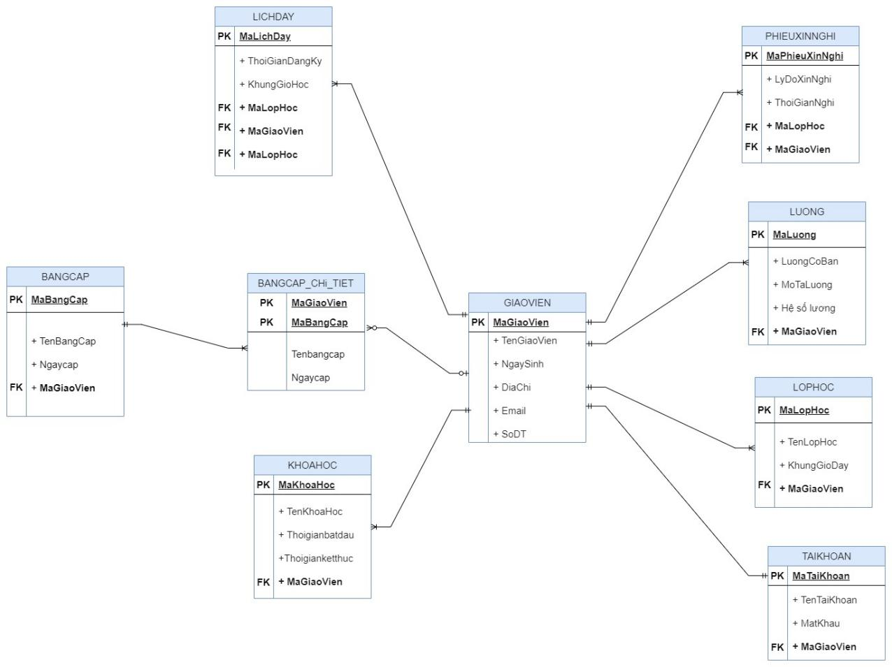

Hình 1. Sơ đồ quan hệ

# XÂY DỰNG MODULE

## Các module tạo dữ liệu dump cho các bảng trong cơ sở dữ liệu:

## Giáo viên:

create procedure giaovien_dump

as

begin

declare @i int = 1;

while @i <= 1000

begin

insert into Giaovien (Magiaovien, Tengiaovien, Ngaysinh, Diachi, Email, Sdt)

values (

'GV' + right('00000000' + CAST(@i AS VARCHAR(10)), 8),

'Giáo viên ' + cast(@i as varchar(10)),

dateadd(year, -round(rand() * 30 + 22, 0), getdate()),

'Địa chỉ ' + cast(@i as varchar(10)),

'Email' + cast(@i as varchar(10)) + '@gmail.com',

right('0000000000' + cast(cast(rand() * 10000000000 as bigint) as varchar(10)), 10)

);

set @i = @i + 1;

end

end;

exec giaovien_dump;

select * from giaovien;

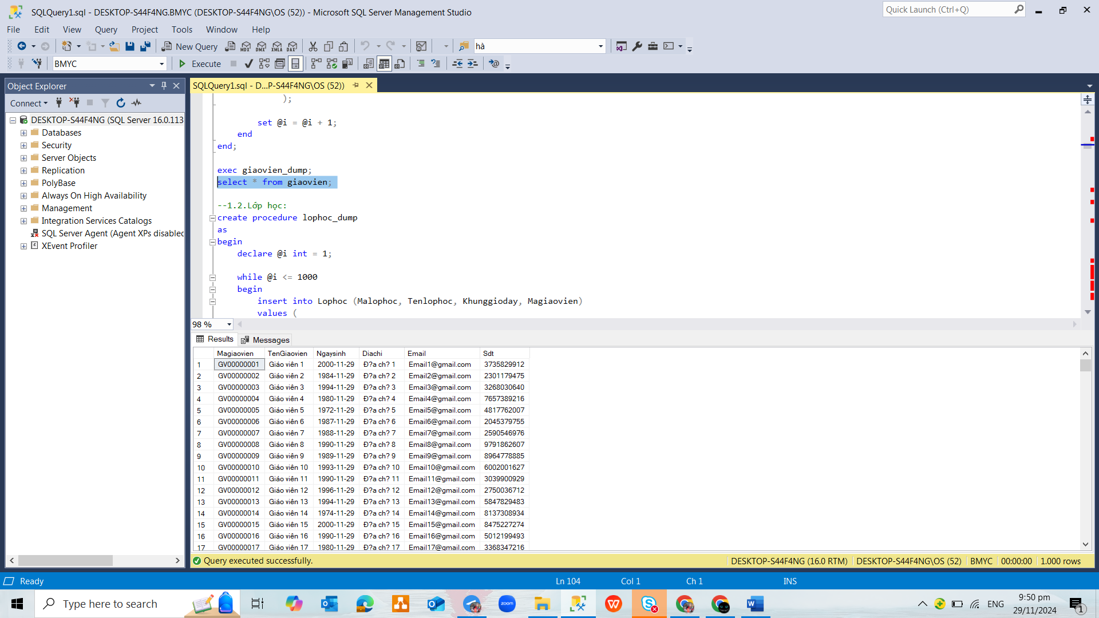

Hình 2. Bảng Giáo viên

## Lớp học:

create procedure lophoc_dump

as

begin

declare @i int = 1;

while @i <= 1000

begin

insert into Lophoc (Malophoc, Tenlophoc, Khunggioday, Magiaovien)

values (

'LH' + right('00000000' + CAST(@i AS VARCHAR(10)), 8),

N'Lớp ' + cast(@i as varchar(10)),

cast ((cast (8 + floor(rand() * 5) as varchar) + ':00:00') as time ),

'GV' + RIGHT('00000000' + CAST(FLOOR(RAND() * 1000) + 1 AS VARCHAR(10)), 8)

);

set @i = @i + 1;

end

end;

exec lophoc_dump;

select * from lophoc;

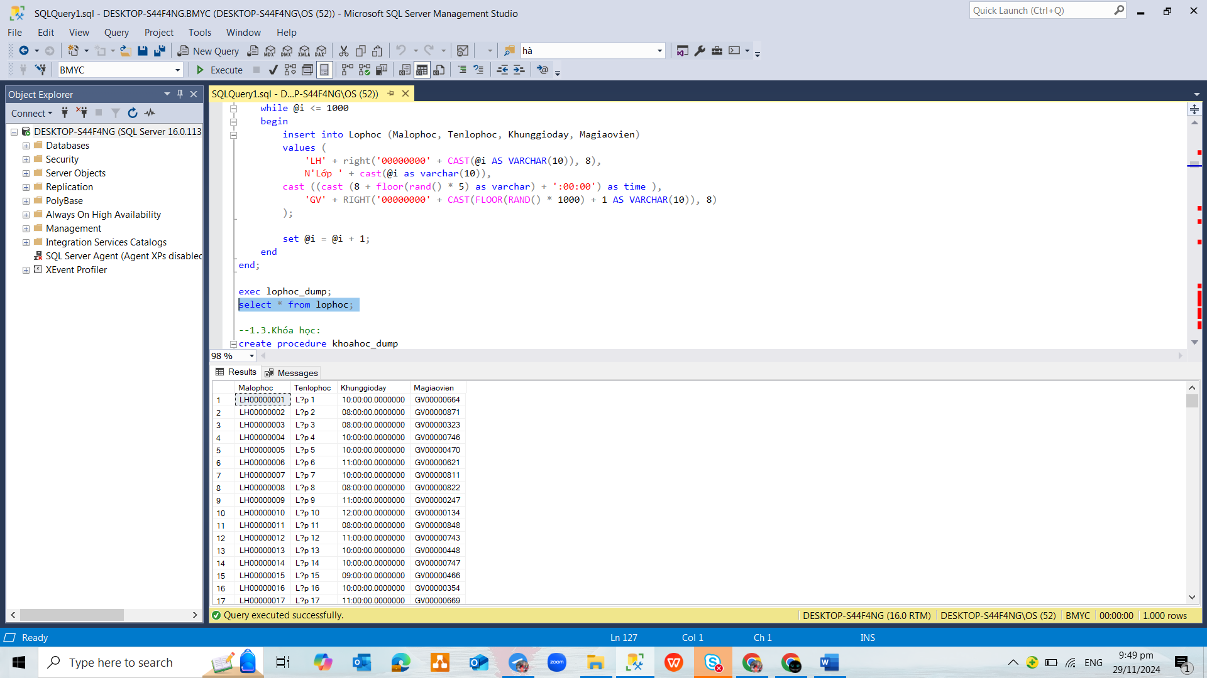

Hình 3. Bảng Lớp học

## Khóa học:

create procedure khoahoc_dump

as

begin

declare @i int = 1;

while @i <= 1000

begin

insert into Khoahoc (Makhoahoc, Tenkhoahoc, Thoigianbatdau, Thoigiankethuc, Magiaovien)

values (

'KH' + right('00000000' + CAST(@i AS VARCHAR(10)), 8),

'Khóa học ' + cast(@i as varchar(10)),

dateadd(day, @i, getdate()),

dateadd(day, @i + 30, getdate()),

'GV' + RIGHT('00000000' + CAST(FLOOR(RAND() * 1000) + 1 AS VARCHAR(10)), 8)

);

set @i = @i + 1;

end

end;

exec khoahoc_dump;

select * from khoahoc;

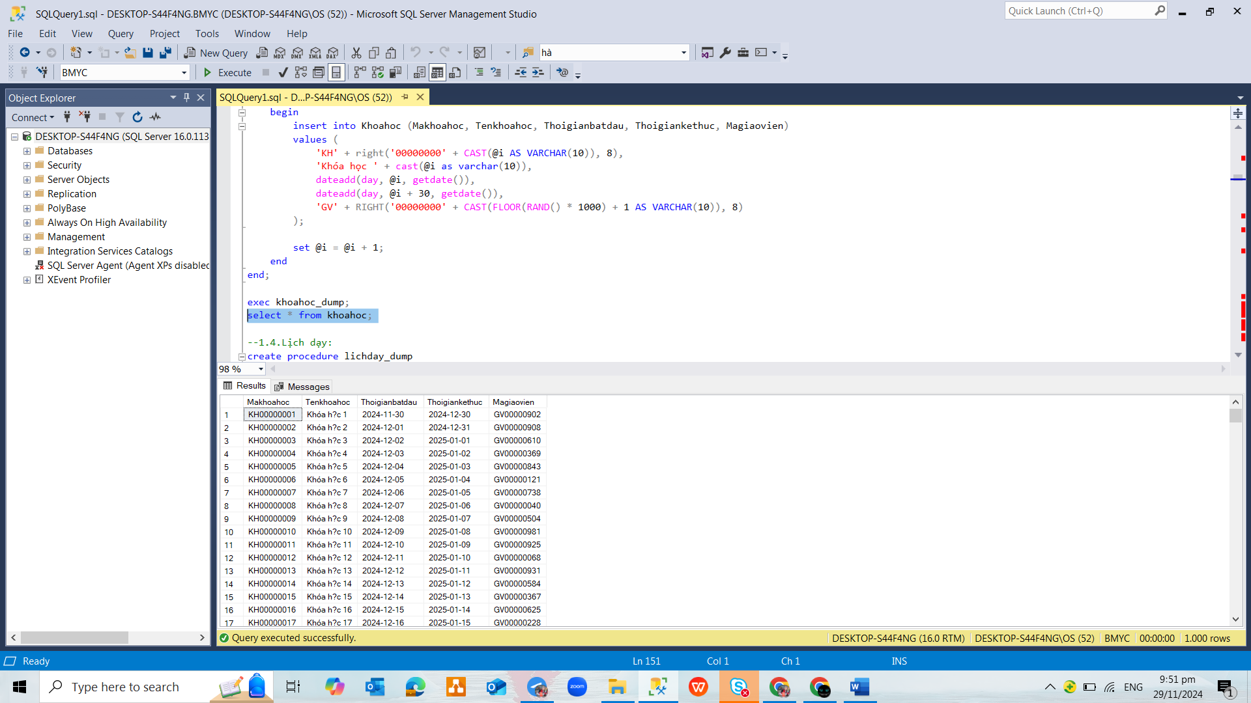

Hình 4. Bảng Khóa học

## Lịch dạy:

create procedure lichday_dump

as

begin

declare @i int = 1;

while @i <= 1000

begin

insert into Lichday (Madangkilichday, Thoigiandangki, khunggiohoc, Magiaovien, Makhoahoc, Malophoc)

values (

'LD' + right('00000000' + CAST(@i AS VARCHAR(10)), 8),

getdate(),

dateadd(hour, (rand() * 4) + 8, cast(getdate() as datetime)),

'GV' + RIGHT('00000000' + CAST(FLOOR(RAND() * 1000) + 1 AS VARCHAR(10)), 8),

'KH' + RIGHT('00000000' + CAST(FLOOR(RAND() * 1000) + 1 AS VARCHAR(10)), 8),

'LH' + RIGHT('00000000' + CAST(FLOOR(RAND() * 1000) + 1 AS VARCHAR(10)), 8)

);

set @i = @i + 1;

end

end;

exec lichday_dump;

select * from lichday;

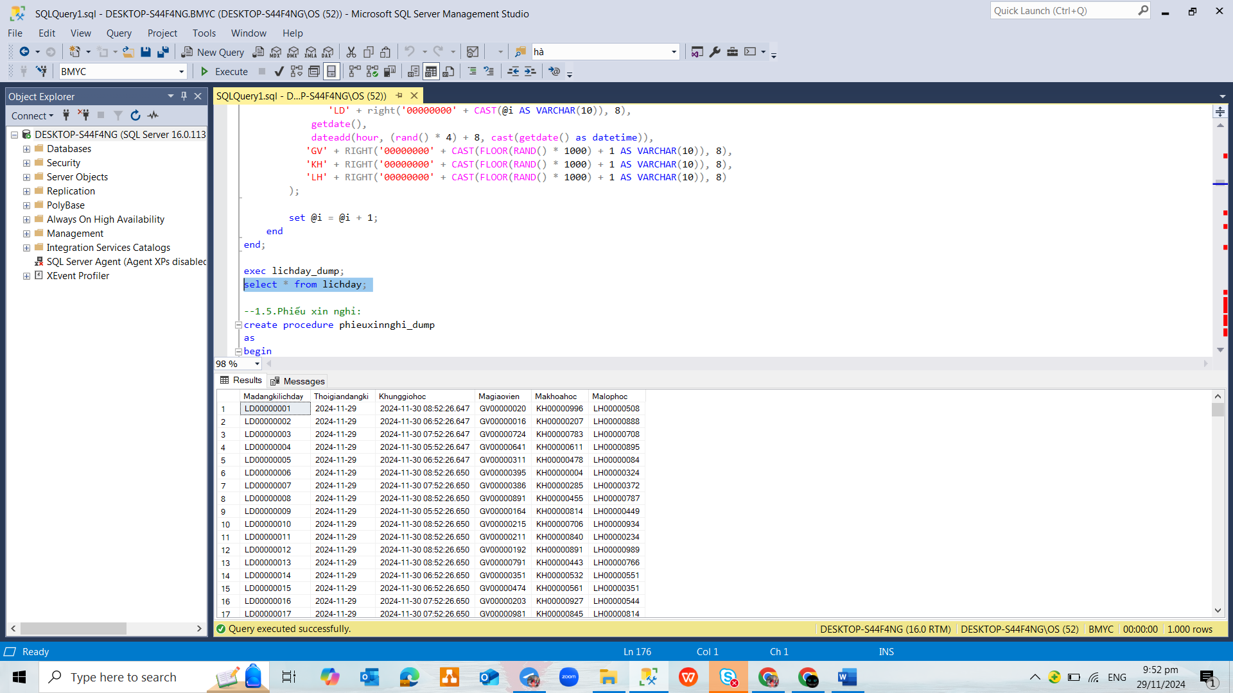

Hình 5. Bảng Lịch dạy

## Phiếu xin nghỉ:

create procedure phieuxinnghi_dump

as

begin

declare @i int = 1;

while @i <= 1000

begin

insert into Phieuxinnghi (Maphieuxinnghi, Magiaovien, Lydoxinnghi, Thoigiannghi, Malophoc)

values (

'PN' + right('00000000' + CAST(@i AS VARCHAR(10)), 8),

'GV' + RIGHT('00000000' + CAST(FLOOR(RAND() * 1000) + 1 AS VARCHAR(10)), 8),

'lý do nghỉ ' + cast(@i as varchar(10)),

dateadd(day, -(@i % 30), getdate()),

'LH' + RIGHT('00000000' + CAST(FLOOR(RAND() * 1000) + 1 AS VARCHAR(10)), 8)

);

set @i = @i + 1;

end

end;

exec phieuxinnghi_dump;

select * from phieuxinnghi;

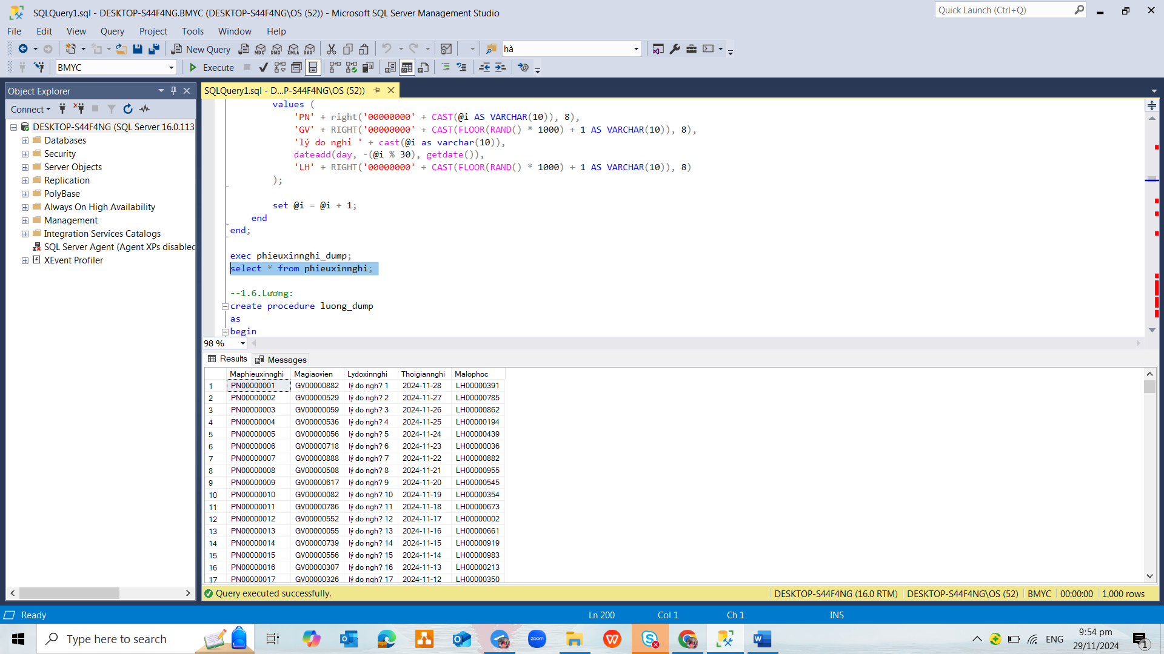

Hình 6. Bảng Phiếu xin nghỉ

## Lương:

create procedure luong_dump

as

begin

declare @i int = 1;

while @i <= 1000

begin

insert into Luong (Maluong, Magiaovien, Luongcoban, Motaluong, Hesoluong)

values (

'BL' + right('00000000' + CAST(@i AS VARCHAR(10)), 8),

'GV' + RIGHT('00000000' + CAST(FLOOR(RAND() * 1000) + 1 AS VARCHAR(10)), 8),

cast(3000000 + (rand() * 2000000) as varchar(20)),

'mô tả lương ' + cast(@i as varchar(10)),

round(rand() * 3 + 1, 2)

);

set @i = @i + 1;

end

end;

exec luong_dump;

select * from luong;

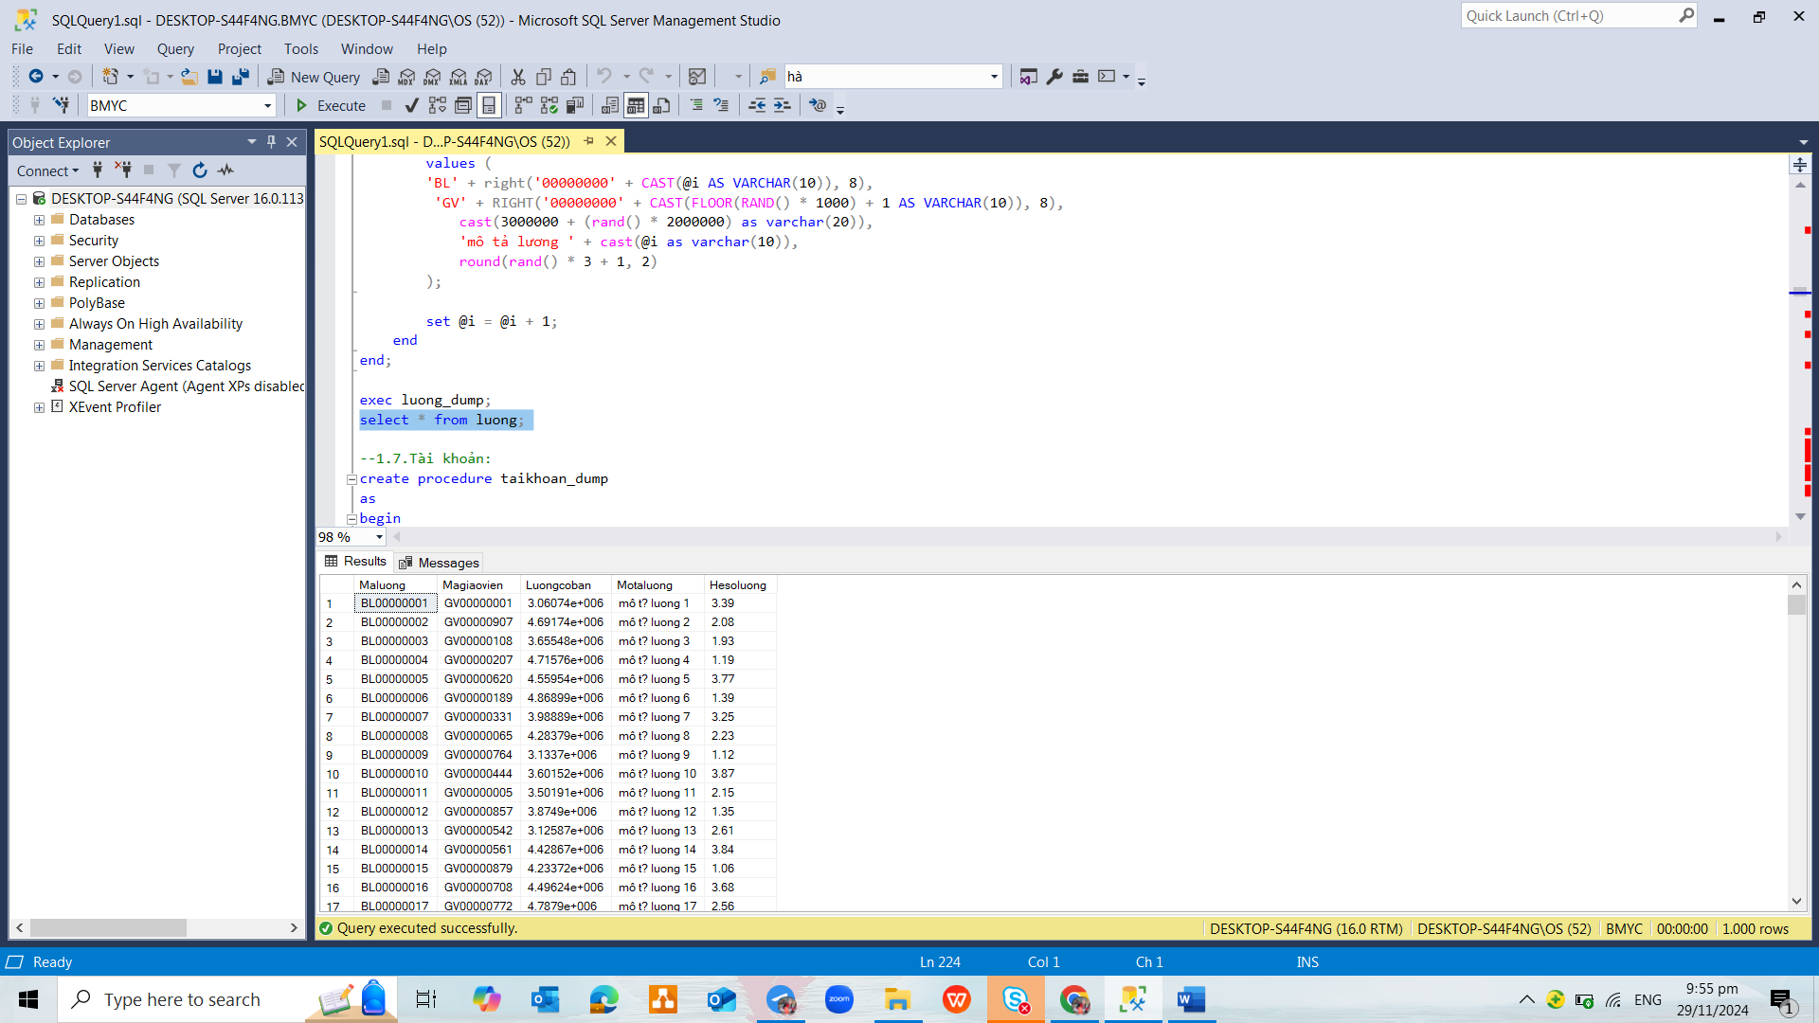

Hình 7. Bảng Lương

## Tài khoản:

create procedure taikhoan_dump

as

begin

declare @i int = 1;

while @i <= 1000

begin

insert into Taikhoan (Mataikhoan, Tentaikhoan, Matkhau, Magiaovien)

values (

'TK' + right('00000000' + CAST(@i AS VARCHAR(10)), 8),

'Tài khoản ' + cast(@i as varchar(10)),

'Matkhau_' + cast(@i as varchar(10)),

'GV' + RIGHT('00000000' + CAST(FLOOR(RAND() * 1000) + 1 AS VARCHAR(10)), 8)

);

set @i = @i + 1;

end

end;

exec taikhoan_dump;

select * from taikhoan;

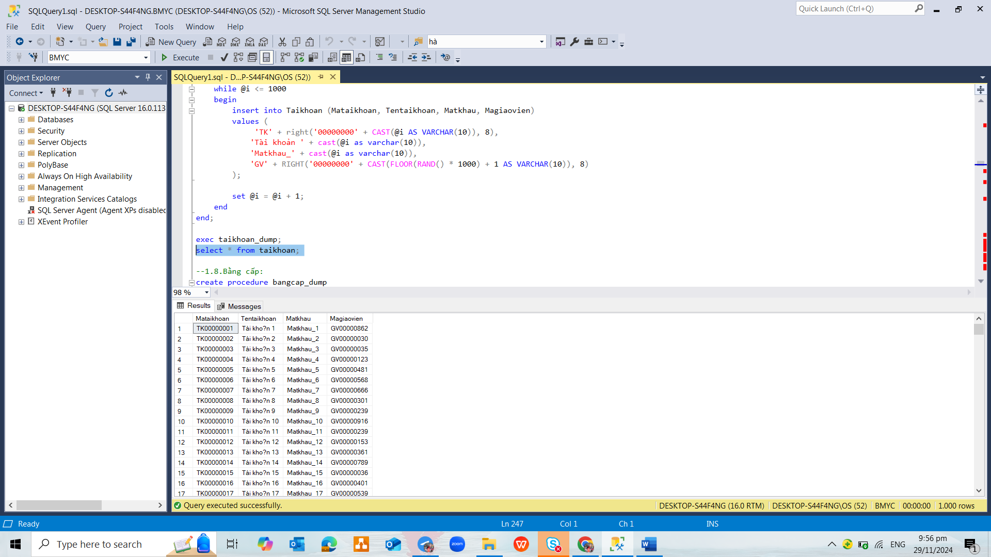

Hình 8. Bảng Tài khoản

## Bằng cấp:

create procedure bangcap_dump

as

begin

declare @i int = 1;

while @i <= 1000

begin

insert into Bangcap (Mabangcap, Tenbangcap, Magiaovien, Ngaycap)

values (

'BC' + right('00000000' + CAST(@i AS VARCHAR(10)), 8),

'Bằng cấp ' + cast(@i as varchar(10)),

'GV' + RIGHT('00000000' + CAST(FLOOR(RAND() * 1000) + 1 AS VARCHAR(10)), 8) ,

dateadd(year, -(@i % 5), getdate())

);

set @i = @i + 1;

end

end;

exec bangcap_dump;

select * from bangcap;

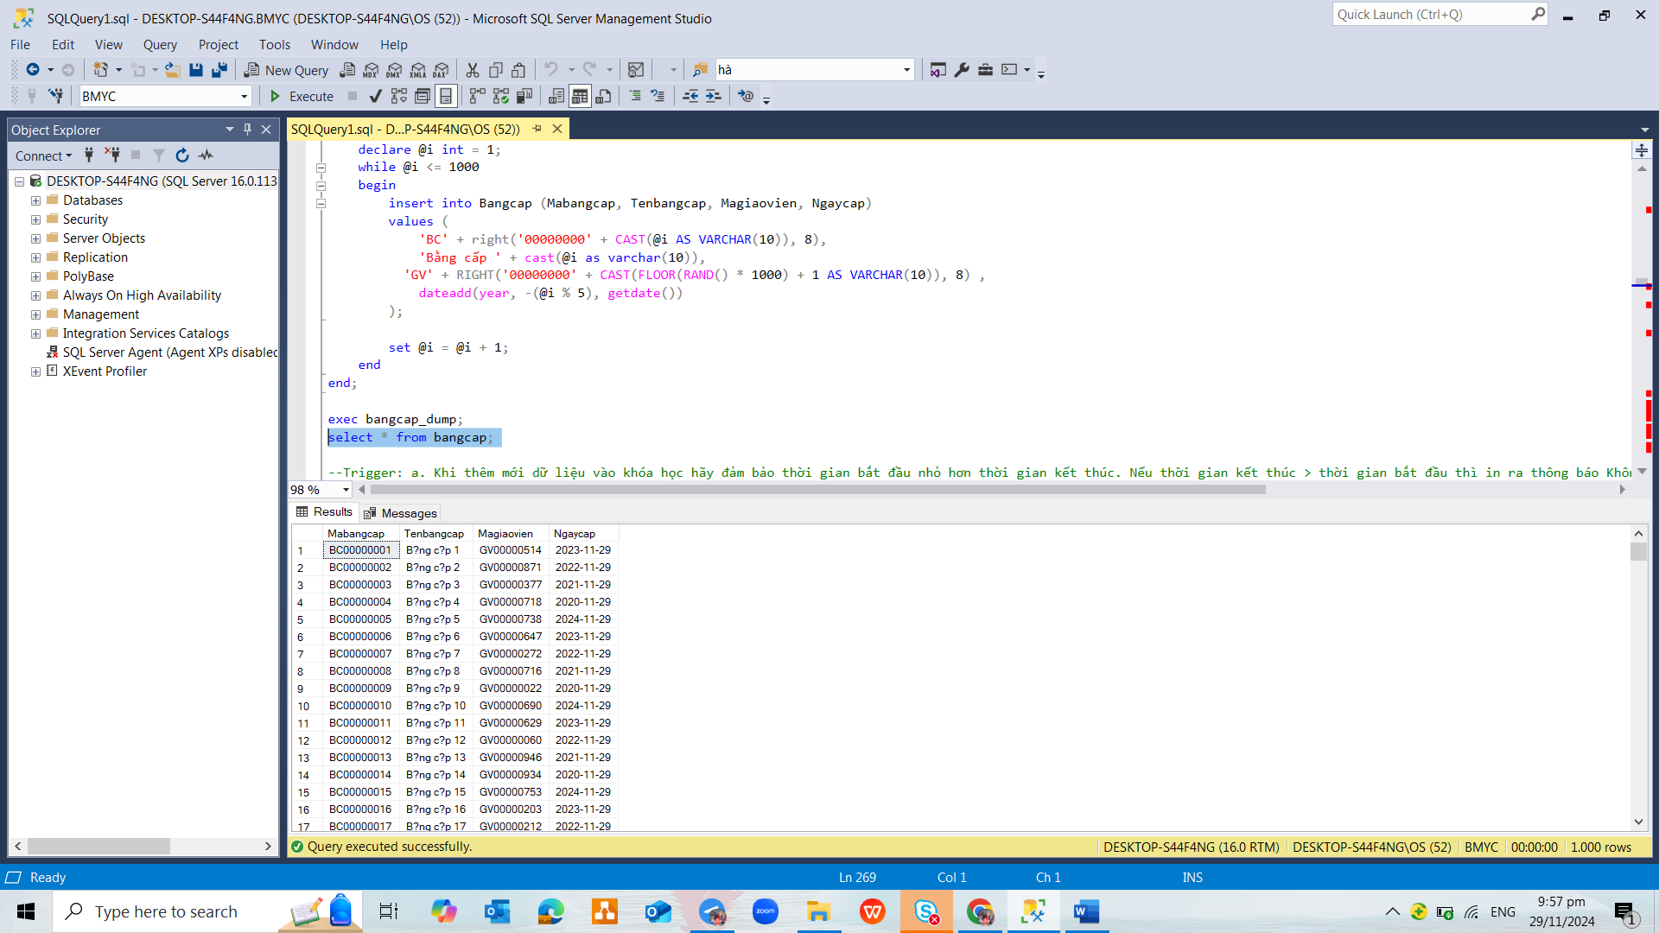

Hình 9. Bảng Bằng cấp

## Các module phục vụ các thao tác xử lý dữ liệu:

## Trigger:

**a. Khi** **thêm mới dữ liệu vào khóa học hãy đảm bảo thời gian bắt đầu nhỏ hơn thời gian kết thúc. Nếu thời gian kết thúc > thời gian bắt đầu thì in ra thông báo Không hợp lệ và hủy thao tác đã thực hiện:**

|  |  |
| --- | --- |
| **Mục đích** | Khi thêm dữ liệu vào khóa học, việc kiểm tra thời gian bắt đầu và kết thúc giúp tránh các lỗi không đáng có, đảm bảo thông tin được ghi nhận chính xác và có thể sử dụng trong các phép toán sau này. |
| **Input** | Không |
| **OutPut** | Không |
| **Bảng kí sinh** | Khoahoc |
| **Loại** | For |
| **Sự kiện** | Insert |
| **Process** | 1. Lấy ra thoigianbatdau,thoigiankethuc trong bảng inserted  ⇒ @thoigianbatdau, @thoigianketthuc  2. Nếu @thoigianbatdau > @thoigianketthuc  print ' Thời gian bắt không hợp lệ ' + rollback |
| **Code** | create trigger tg_khoahoc  on Khoahoc  for insert  as  begin  declare @thoigianbatdau date  declare @thoigianketthuc date  select @thoigianbatdau=thoigianbatdau ,  @thoigianketthuc= thoigiankethuc  from inserted  if @thoigianbatdau > @thoigianketthuc  begin  print (N' Thời gian bắt không hợp lệ ')  rollback  end  end    insert into Khoahoc values ('KH00000000','Khóa h?c 000','2024-10-11','2024-11-11','GV00000902')  insert into Khoahoc values ('KH0001001','Khóa h?c 1001','2024-11-11','2024-10-11','GV00000902')  select * from Khoahoc |

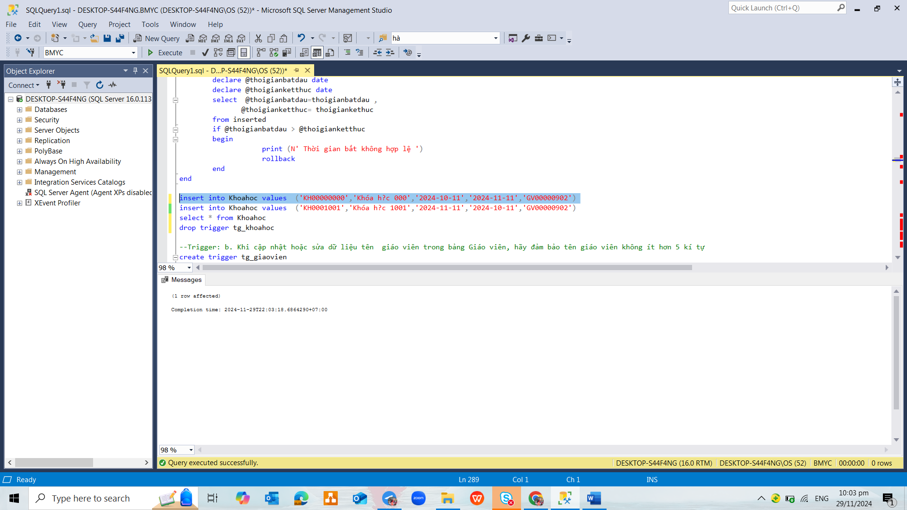

Hình 10. Trigger Thêm mới dữ liệu vào khóa học – Thêm thành công

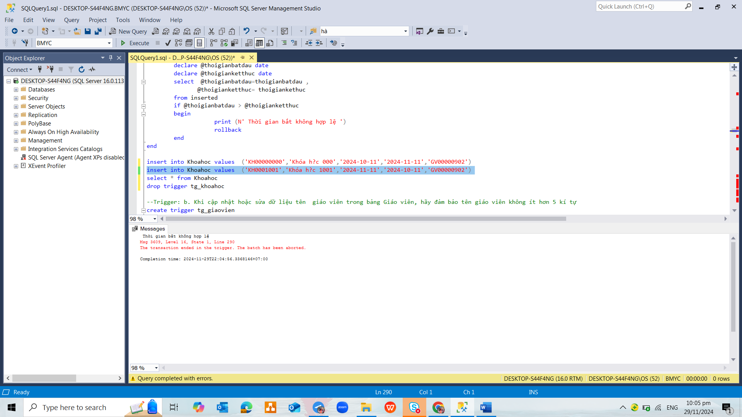

Hình 11. Trigger Thêm mới dữ liệu vào khóa học – Thêm thất bại

**b. Khi cập nhật hoặc sửa dữ liệu tên  giáo viên trong bảng Giáo viên, hãy đảm bảo tên giáo viên không ít hơn 5 kí tự:**

|  |  |
| --- | --- |
| **Mục đích** | Mục đích của việc đảm bảo tên giáo viên không ít hơn 5 kí tự để đảm bảo tính hợp lệ , duy trì chất lượng dữ liệu để nâng cao chất lượng quản lý  thông tin trong hệ thống |
| **Bảng kí sinh** | Giaovien |
| **Loại** | For |
| **Sự kiện** | Update |
| **Process** | 1. Lấy magiaovien , tengiaovien trong bảng inserted ⇒  @magiaovien,@tengiaovien  2. Nếu @Tengiaovien  <5  print ‘tên giáo viên không hợp lệ’ + rollback  3. Ngược lại update Giaovien ;dieukien magiaovien =@magiaovien |
| **Code** | create trigger tg_giaovien  on Giaovien  for update  as  begin  if exists (  select 1  from inserted  where len(tengiaovien) < 5  )  begin  print N'Tên giáo viên không hợp lệ (ít hơn 5 ký tự)!'  rollback transaction  end  end  go  update Giaovien  set tengiaovien = 'Thu Ha'  where magiaovien = 'GV00000001'  select * from Giaovien  update Giaovien  set tengiaovien = 'Thu'  where magiaovien = 'GV00000001' |

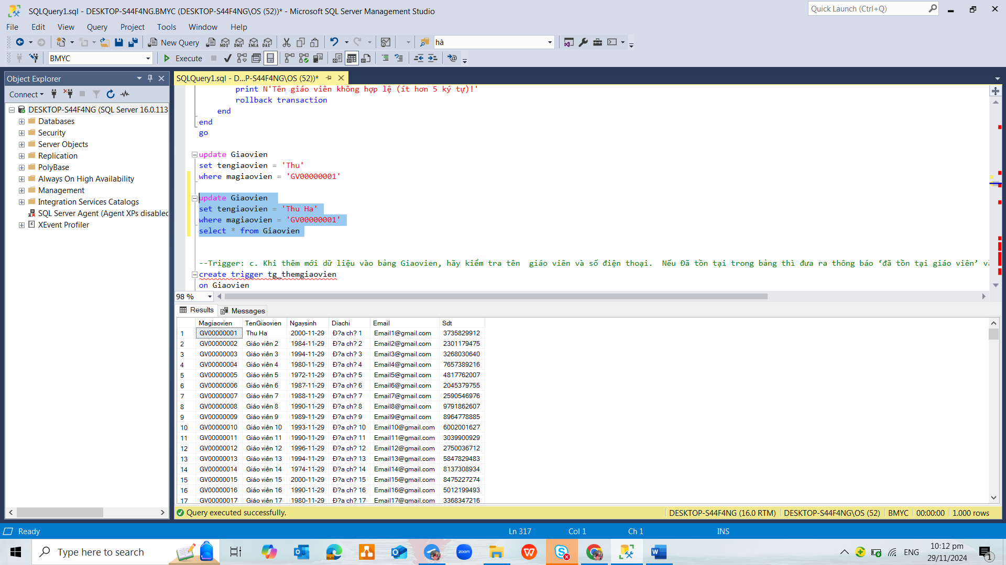

Hình 12. Trigger Cập nhật tên giáo viên – Cập nhật thành công

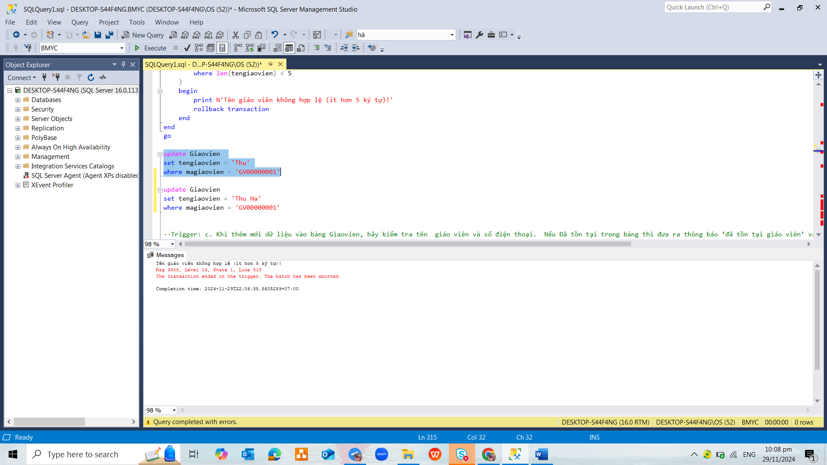

Hình 13. Trigger Cập nhật tên giáo viên – Cập nhật thất bại

**c. Khi** **thêm mới dữ liệu vào bảng Giaovien, hãy kiểm tra tên  giáo viên và số điện thoại.  Nếu Đã tồn tại trong bảng thì đưa ra thông báo ‘đã tồn tại giáo viên’ và hủy toàn bộ thao tác:**

|  |  |
| --- | --- |
| **Mục đích** | Mục đích của trigger này là để ngăn chặn dữ liệu trùng lặp trong bảng Giaovien giúp quản lý dữ liệu chất lượng và nâng cao hiệu quả làm việc |
| **Bảng kí sinh** | Giaovien |
| **Loại** | For |
| **Sự kiện** | Insert |
| **Process** | 1.Lấy tengiaovien , sdt  trong bảng inserted  ⇒ @tengiaovien ,@sdt  2. Nếu tên giáo viên và sdt >=1 đkien @tengiaovien =tengiaovien, @sdt = sdt thì print Đã tồn tại giáo viên + rollback |
| **Code** | create trigger tg_themgiaovien  on Giaovien  for insert  as  begin  declare @tengiaovien varchar(20)  declare @sdt varchar(10)  select @tengiaovien =tengiaovien,  @sdt = sdt  from inserted  if ( select count(*)  from Giaovien  where tengiaovien =@tengiaovien and  sdt = @sdt ) >= 1  begin  print ('Đã tồn tại giáo viên')  rollback  end  end  insert into Giaovien values ('GV00002002','Giáo viên 3','2004-01-01','Quang Tri ','thuhaaaheo@gmail.com','3920306656')  select * from Giaovien |

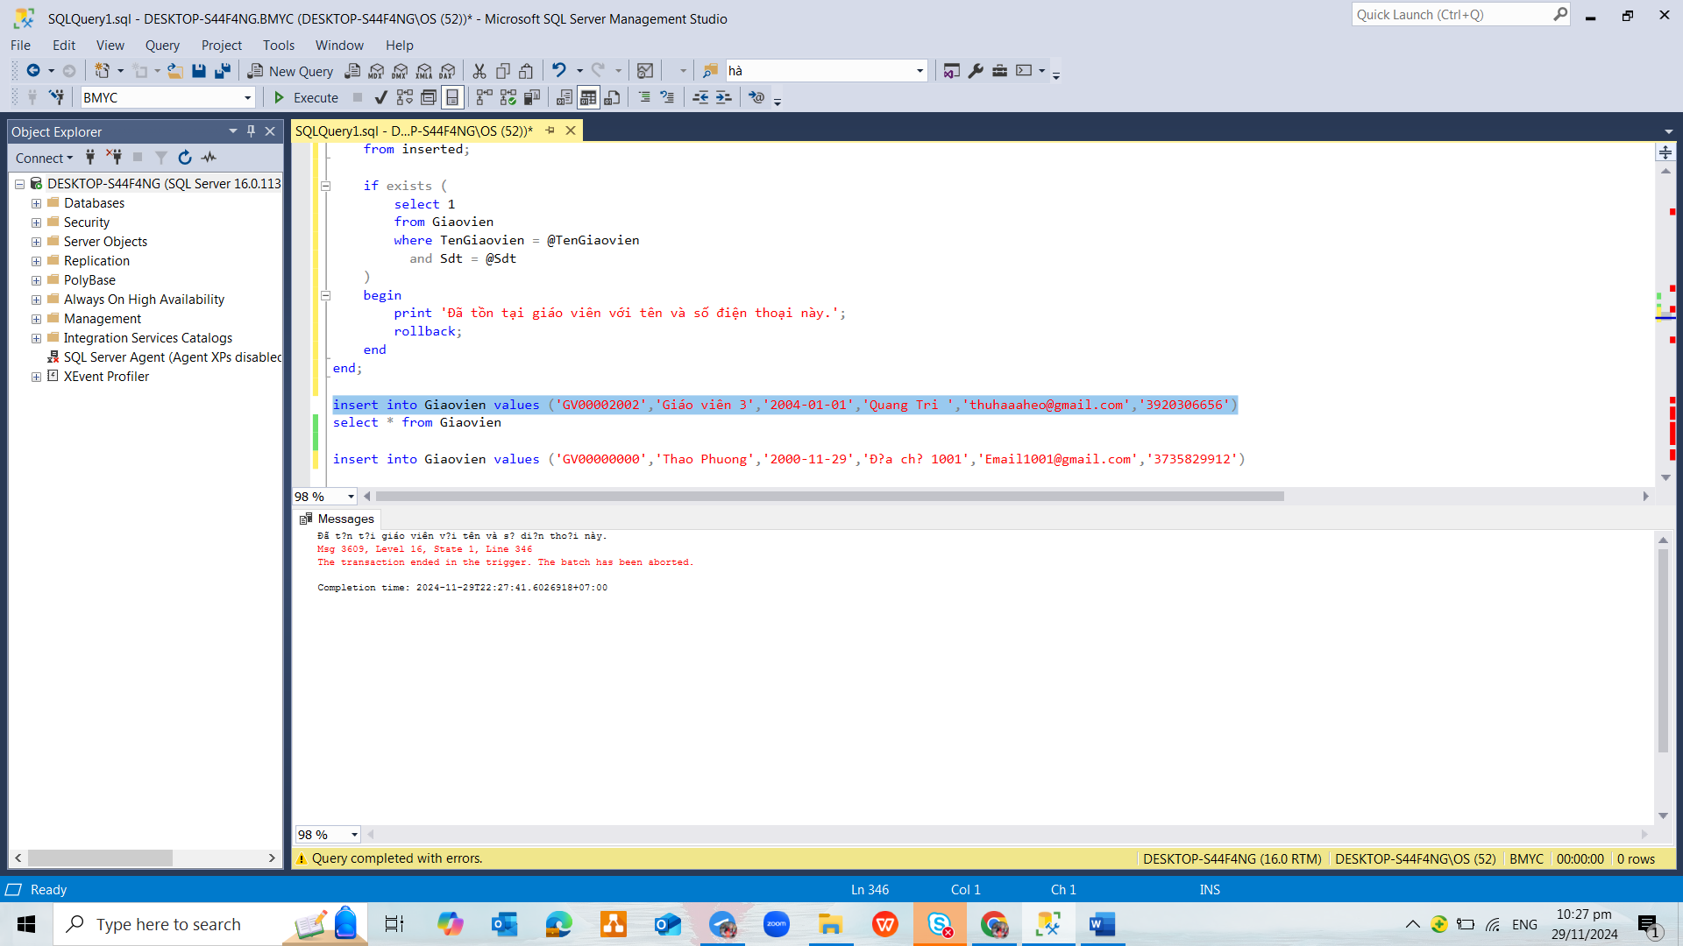

Hình 14. Trigger Thêm mới dữ vào bảng Giaovien

**d. Khi thêm mới dữ liệu vào bảng taikhoan, hãy kiểm tra  mã giáo viên Nếu mã giáo viên  tồn tại trong bảng giaovien thì đưa ra thông báo ‘giao viên đã  tồn tại và hủy toàn bộ thao tác:**

|  |  |
| --- | --- |
| Mục đích | Mục đích module này để ngăn chặn việc tạo tài khoản với mã giáo viên đã tồn tại, giúp duy trì tính nhất quán và toàn vẹn của dữ liệu trong hệ thống. Thông báo “giáo viên tồn tại” cung cấp phản hồi ngay lập tức cho người dùng, giúp họ điều chỉnh thông tin kịp thời và hiệu quả. |
| Bảng kí sinh | Taikhoan |
| Loại | For |
| Sự kiện | Insert |
| Process | 1. Lấy magiaovien trong bảng inserted => @magiaovien  2. Nếu magiaovien tồn tại trong bảng => print ‘Mã giáo viên tồn tại’ + rollback |
| Code | create trigger Trupdata0  on taikhoan  for insert  as  begin  declare @magiaovien varchar(10)  select @magiaovien = Magiaovien from inserted  if exists (select 1 from Giaovien  where Magiaovien = @magiaovien)  begin  Print N'Mã giáo viên tồn tại';  rollback;  end  end  select * from giaovien  insert into taikhoan values('TK00990004','taikhon2','matkhau1','GV00000003') |

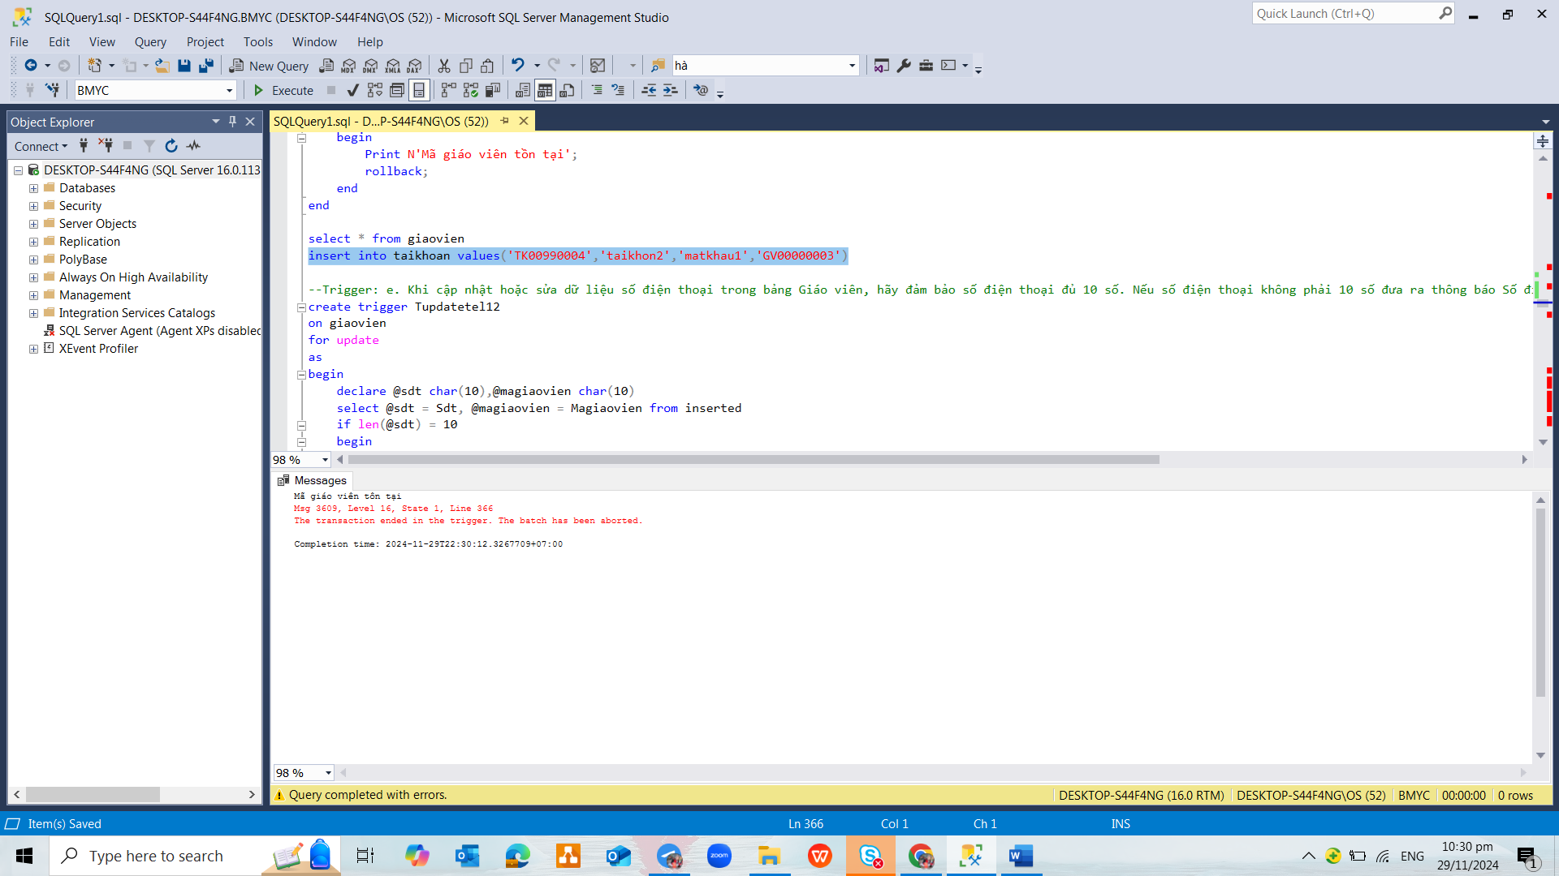

Hình 15. Trigger Thêm mới dữ vào bảng Tài khoản

**e. Khi cập nhật hoặc sửa dữ liệu số điện thoại trong bảng Giáo viên, hãy đảm bảo số điện thoại đủ 10 số. Nếu số điện thoại không phải 10 số đưa ra thông báo Số điện thoại không hợp lệ và hủy toàn bộ thao tác:**

|  |  |
| --- | --- |
| Mục đích | Mục đích của module này là đảm bảo rằng số điện thoại được cập nhật trong bảng Giáo viên phải có độ dài chính xác là 10 số. Điều này giúp duy trì tính chính xác và hợp lệ của thông tin liên lạc. |
| Bảng kí sinh | Giaovien |
| Loại | For |
| Sự kiện | Update |
| Process | 1. Lấy magiaovien ,sđt trong bảng inserted => @magiaovien,@sdt  2. nếu độ dài số  = 10, update giao vien ; Sdt=@sdt , điều kiện Magiaovien =@magiaovien  3. Ngược lại => in ra ‘SDT không hợp lệ ’ + rollback |
| Code | create trigger Tupdatetel12  on giaovien  for update  as  begin  declare @sdt char(10),@magiaovien char(10)  select @sdt = Sdt, @magiaovien = Magiaovien from inserted  if len(@sdt) = 10  begin  update giaovien  set Sdt = @sdt  where Magiaovien = @magiaovien  end  else  begin  print N'Số điện thoại không hợp lệ'  rollback  end  end  select * from giaovien  update giaovien  set Sdt = '1234567890'  where Magiaovien = 'GV00000002' |

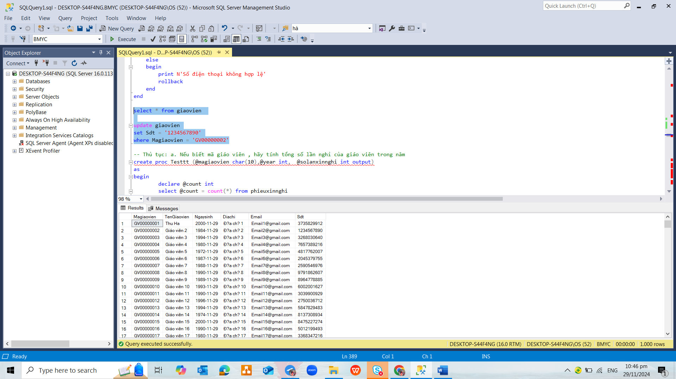

Hình 16. Trigger Cập nhật số điện thoại trong bảng Giáo viên

## Thủ tục

**a. Nếu biết mã giáo viên , hãy tính** **tổng số lần nghỉ của giáo viên trong năm:**

|  |  |
| --- | --- |
| Mục đích | Mục đích của module này là tính toán tổng số lần nghỉ của một giáo viên trong năm dựa trên mã giáo viên.Và thông tin này có thể hỗ trợ trong việc đưa ra quyết định về khen thưởng, xử lý kỷ luật hoặc lập kế hoạch giảng dạy |
| Input | Magiaovien |
| Output | Đưa ra số lần xin nghỉ của Giáo viên |
| Process | 1.Đếm số lượng phiếu xin nghỉ của giáo viên, Đk: Magiaovien = @magaovien và year(Thoigiannghi) =@year  2. Nếu số lượng phiếu >0 , Đưa ra số lần nghỉ   của giáo viên  3. Ngược lại số lần nghỉ =0; |
| Code | create proc Testtt (@magiaovien char(10),@year int, @solanxinnghi int output)  as  begin  declare @count int  select @count = count(*) from phieuxinnghi  where Magiaovien = @magiaovien and  year(Thoigiannghi) = @year  if @count>0  begin  set @solanxinnghi = @count  return  end  else  begin  set @solanxinnghi = 0  return  end  end  Declare @b int;  exec Testtt 'GV00000001','2024' , @solanxinnghi = @b OUTPUT;  select @b |

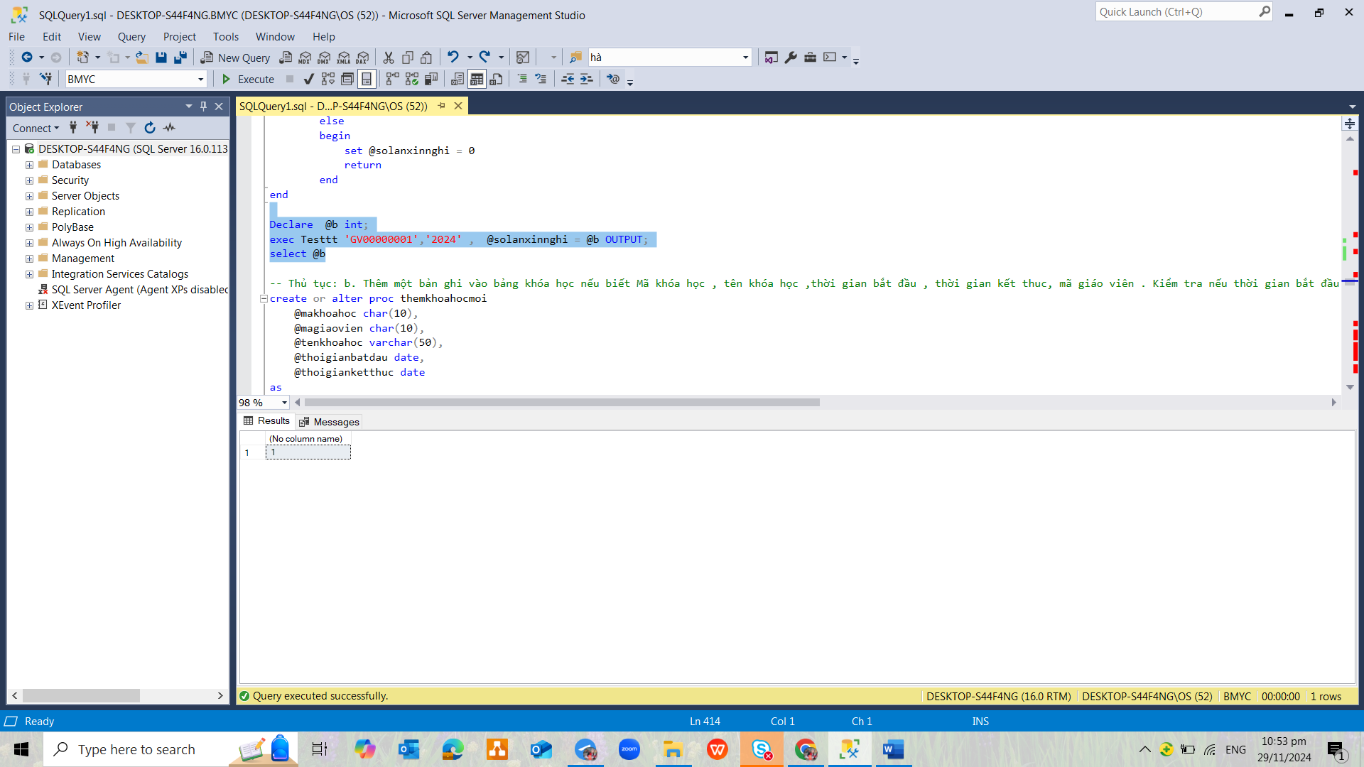

Hình 17. Thủ tục Tính tổng số lần nghỉ của giáo viên trong năm

**b. Thêm một bản ghi vào bảng khóa học nếu biết Mã khóa học , tên khóa học ,thời gian bắt đầu , thời gian kết thuc, mã giáo viên . Kiểm tra nếu thời gian bắt đầu lớn hơn hoặc bằng thời gian kết thúc thì báo Lỗi ngày bắt đầu phải nhỏ hơn ngày kết thúc. Ngược lại thì thêm khóa học mới vào bảng khóa học:**

|  |  |
| --- | --- |
| Mục đích | Khi thêm dữ liệu vào khóa học, việc kiểm tra thời gian bắt đầu và kết thúc giúp tránh các lỗi không đáng có, đảm bảo thông tin được ghi nhận chính xác và có thể sử dụng trong các phép toán sau này. |
| Input | makhoahoc, magiaovien, tenkhoahoc, thoigianbatdau, thoigianketthuc |
| Output | Thêm bản ghi thành công |
| Process | 1. Nếu @thoigianbatdau>=@thoigianketthuc, in ra 'ngày bắt đầu khóa học phải nhỏ hơn ngày kết thúc.'  2. Ngược lại, thêm khóa học mới vào bảng và thông báo 'thêm khóa học thành công.' |
| Code | create or alter proc themkhoahocmoi  @makhoahoc char(10),  @magiaovien char(10),  @tenkhoahoc varchar(50),  @thoigianbatdau date,  @thoigianketthuc date  as  begin  if @thoigianbatdau >= @thoigianketthuc  begin  print N'Lỗi! Ngày bắt đầu khóa học phải nhỏ hơn ngày kết thúc.';  end  else  begin  insert into khoahoc (Makhoahoc, Magiaovien, Tenkhoahoc, Thoigianbatdau, Thoigiankethuc)  values (@makhoahoc, @magiaovien, @tenkhoahoc, @thoigianbatdau, @thoigianketthuc);  print N'Thêm khóa học thành công.';  end  end  exec themkhoahocmoi 'KH80000001', 'GV00000001', 'tiếng anh B3', '2024-11-01', '2024-12-31';  select * from khoahoc where makhoahoc = 'KH80000001';  exec themkhoahocmoi 'KH50000001', 'GV00000002', 'tieng anh bo tuc', '2024-10-30', '2024-10-25'; |

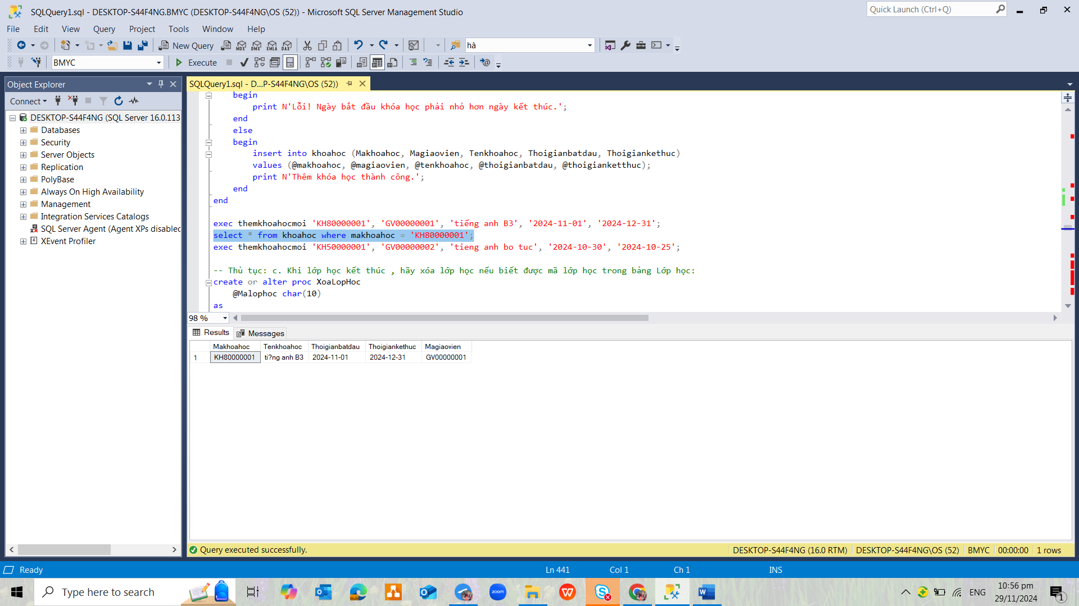

Hình 18. Thủ tục Thêm bản ghi vào bảng khóa học – Thêm thành công

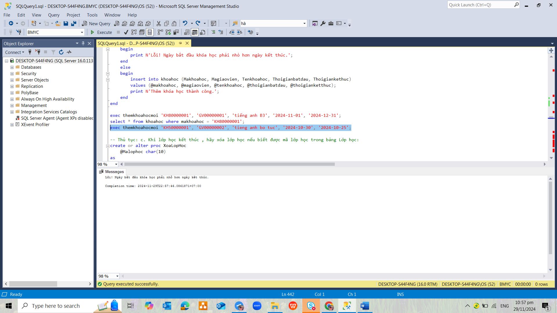

Hình 19. Thủ tục Thêm bản ghi vào bảng khóa học – Thêm thất bại

**c. Khi lớp học kết thúc , hãy xóa lớp học nếu biết được mã lớp học trong bảng Lớp học:**

|  |  |
| --- | --- |
| Mục đích | Khi một lớp học kết thúc , hãy xóa lớp học đó để tránh việc nhầm lẫn giữa các lớp học và quản lý các lớp học khác tốt hơn . |
| Input | Malophoc |
| Output | Lớp học đã được xóa thành công |
| Process | 1. khai báo @dem, đếm số lớp học điều kiện  Malophoc = @Malophoc 2. 2a.Neu @dem > 0, xóa  Lophoc điều kiện  Malophoc = @malophoc  và đưa ra thông báo ‘ Đã xóa lớp học thành công ‘   2b. nguoc lai, @dem =0, thông báo 'Lớp học không tồn tại.' |
| Code | create or alter proc XoaLopHoc  @Malophoc char(10)  as  begin  declare @dem int;  select @dem = count(*) from LopHoc where Malophoc = @Malophoc;  if @dem > 0  begin  delete from LopHoc where Malophoc = @Malophoc;  print (N'Đã xóa lớp học thành công.')  end  else  begin  print (N'Lớp học không tồn tại.')  end  end  exec XoaLopHoc '0000000002'  select * from Lophoc where Malophoc = '0000000002' |

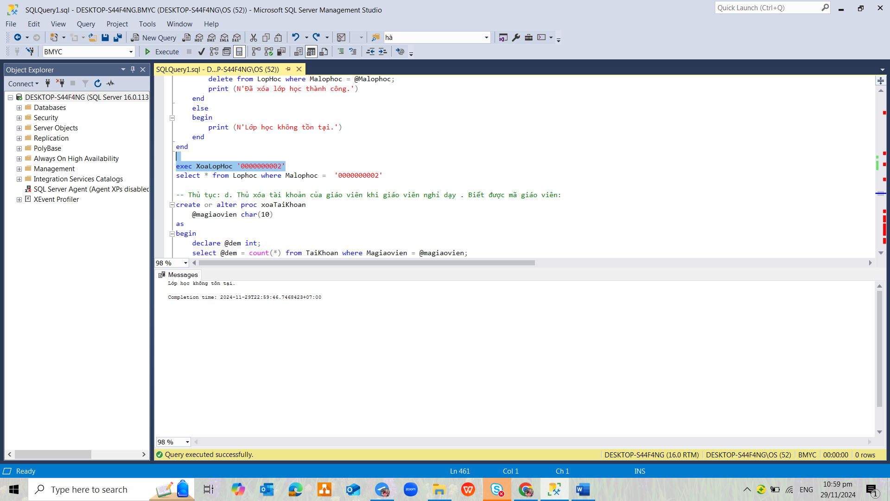

Hình 20. Thủ tục Xóa lớp học trong bảng Lớp học

**d. Thủ xóa tài khoản của giáo viên khi giáo viên nghỉ dạy . Biết được mã giáo viên:**

|  |  |
| --- | --- |
| Mục đích | Mục đích của module này là quản lý tài khoản giáo viên một cách hiệu quả, đảm bảo rằng các tài khoản không còn hoạt động được xóa khi giáo viên nghỉ dạy. |
| Input | Magiaovien |
| Output | Tài khoản giáo viên đã xóa |
| Process | **1.** khai báo biến @dem, đếm số lượng tài khoản , điều kiện  Magiaovien =@magiaovien  2a. Nếu @dem>0, Xóa tài khoản  điều kiện Magiaovien = @magiaovien  Hiển thị thông báo ‘đã xóa tài khoản thành công.’  2b. Ngược lại, @dem<0 thông báo 'tài khoản không tồn tại.' |
| Code | create or alter proc xoaTaiKhoan  @magiaovien char(10)  as  begin  declare @dem int;  select @dem = count(*) from TaiKhoan where Magiaovien = @magiaovien;  if @dem > 0  begin  delete from TaiKhoan where Magiaovien = @magiaovien;  print N'đã xóa tài khoản giáo viên thành công.';  end  else  begin  print N'tài khoản giáo viên không tồn tại.';  end  end  exec xoaTaiKhoan 'GV00001234'  exec xoaTaiKhoan 'TK00000001'  select * from TaiKhoan where Magiaovien = '0000000079' |

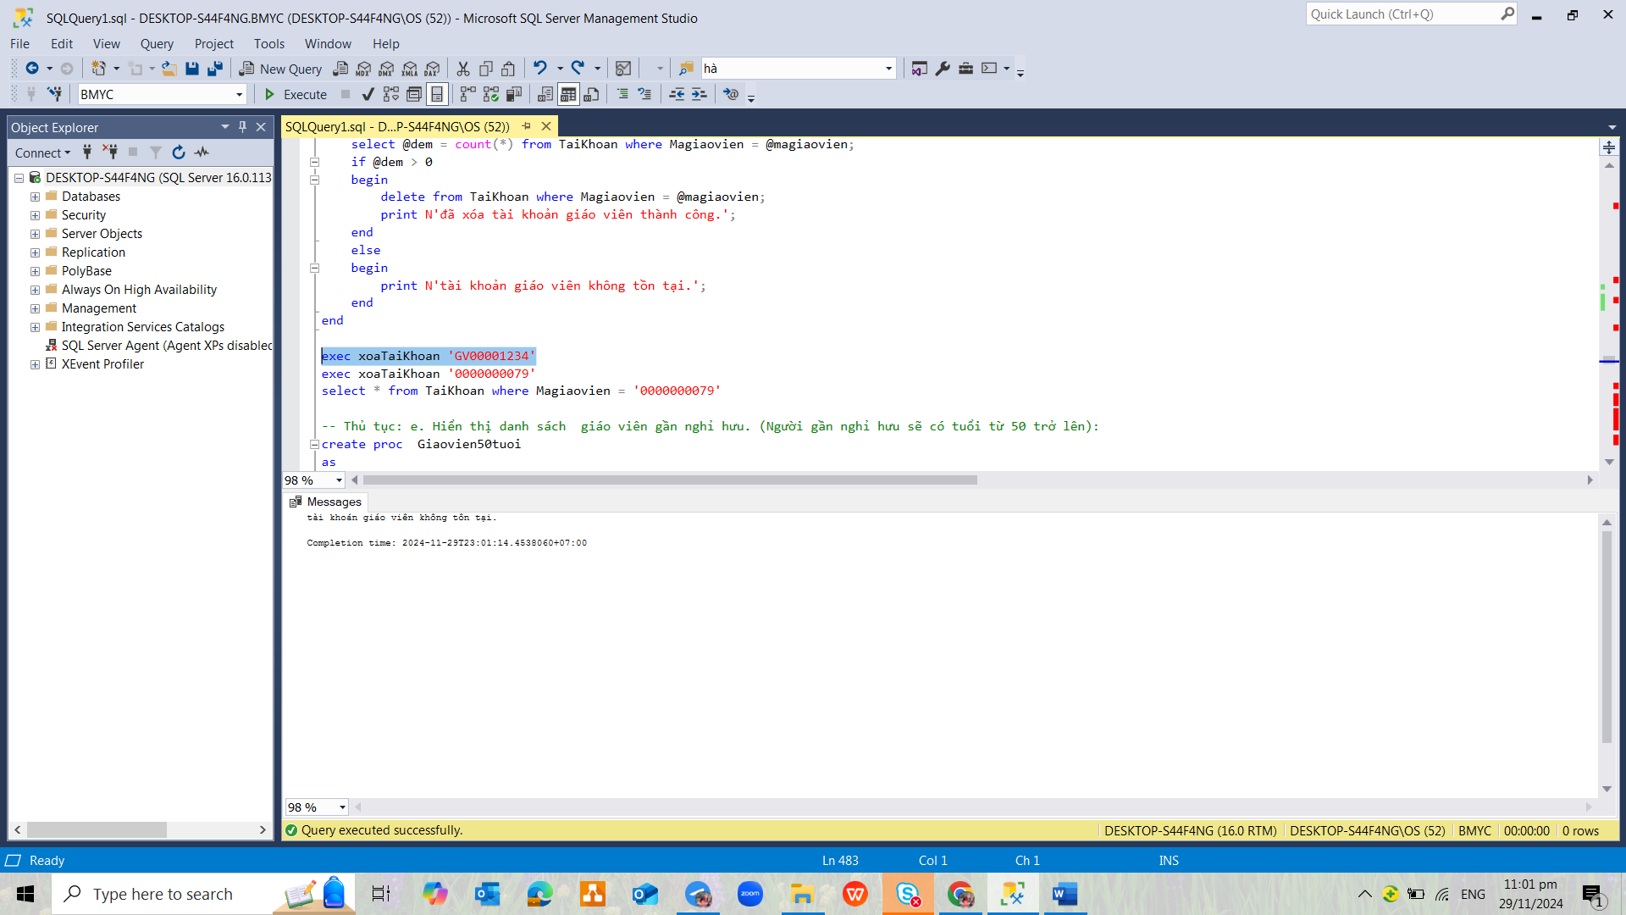

Hình 21. Thủ tục Xóa tài khoản của giáo viên

**e. Hiển thị danh sách  giáo viên gần nghỉ hưu. (Người gần nghỉ hưu sẽ có tuổi từ 50 trở lên):**

|  |  |
| --- | --- |
| Mục đích | Mục đích của module hiển thị danh sách giáo viên gần nghỉ hưu là để quản lý và theo dõi tình trạng nhân sự trong trung tâm . Bằng cách xác định những giáo viên từ 50 tuổi trở lên |
| Input | Ngày sinh |
| Output | Danh sách giáo viên |
| Process | 1. Kiểm tra  GV có số tuổi >50 2. Hiển thị danh sách giáo viên |
| Code | create proc Giaovien50tuoi  as  begin  select *  from Giaovien  where datediff (year , NgaySinh, getdate ()) > 50;  end  exec Giaovien50tuoi |

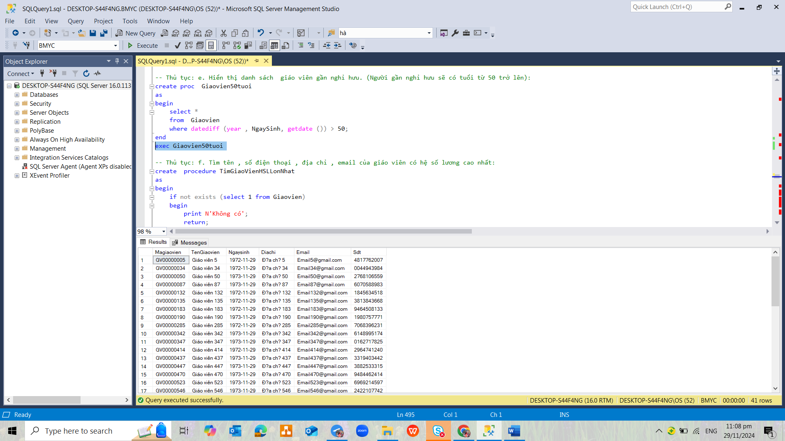

Hình 22. Thủ tục Hiển thị danh sách giáo viên gần nghỉ hưu

**f. Tìm tên , số điện thoại , địa chỉ , email của giáo viên có hệ số lương cao nhất:**

|  |  |
| --- | --- |
| Mục đích | Mục đích của module này để xác định và hiển thị thông tin giáo viên có hệ số lương cao nhất nhằm đánh giá hiệu suất và công nhận |
| Input | Không |
| Output | Tên giáo viên,Số điện thoại,Địa chỉ ,Email của giáo viên, mã giáo viên,hệ số lương |
| Process | 1.  Kiểm tra tồn tại của bản ghi trong bảng Giaovien   nếu không có print “Không có”  2.Kiểm tra giáo viên có hệ số lương cao nhất và đưa ra thông báo Giáo viên có hệ số lương cao nhất |
| Code | create procedure TimGiaoVienHSLLonNhat  as  begin  if not exists (select 1 from Giaovien)  begin  print N'Không có';  return;  end  select TenGiaovien, Sdt, diaChi, Email ,hesoluong  from Giaovien  join Luong on giaovien.Magiaovien = luong.Magiaovien  where HesoLuong = (select max(HesoLuong) from Luong);  print N'giáo viên có hệ số lương cao nhất:';  end;  exec TimGiaoVienHSLLonNhat |

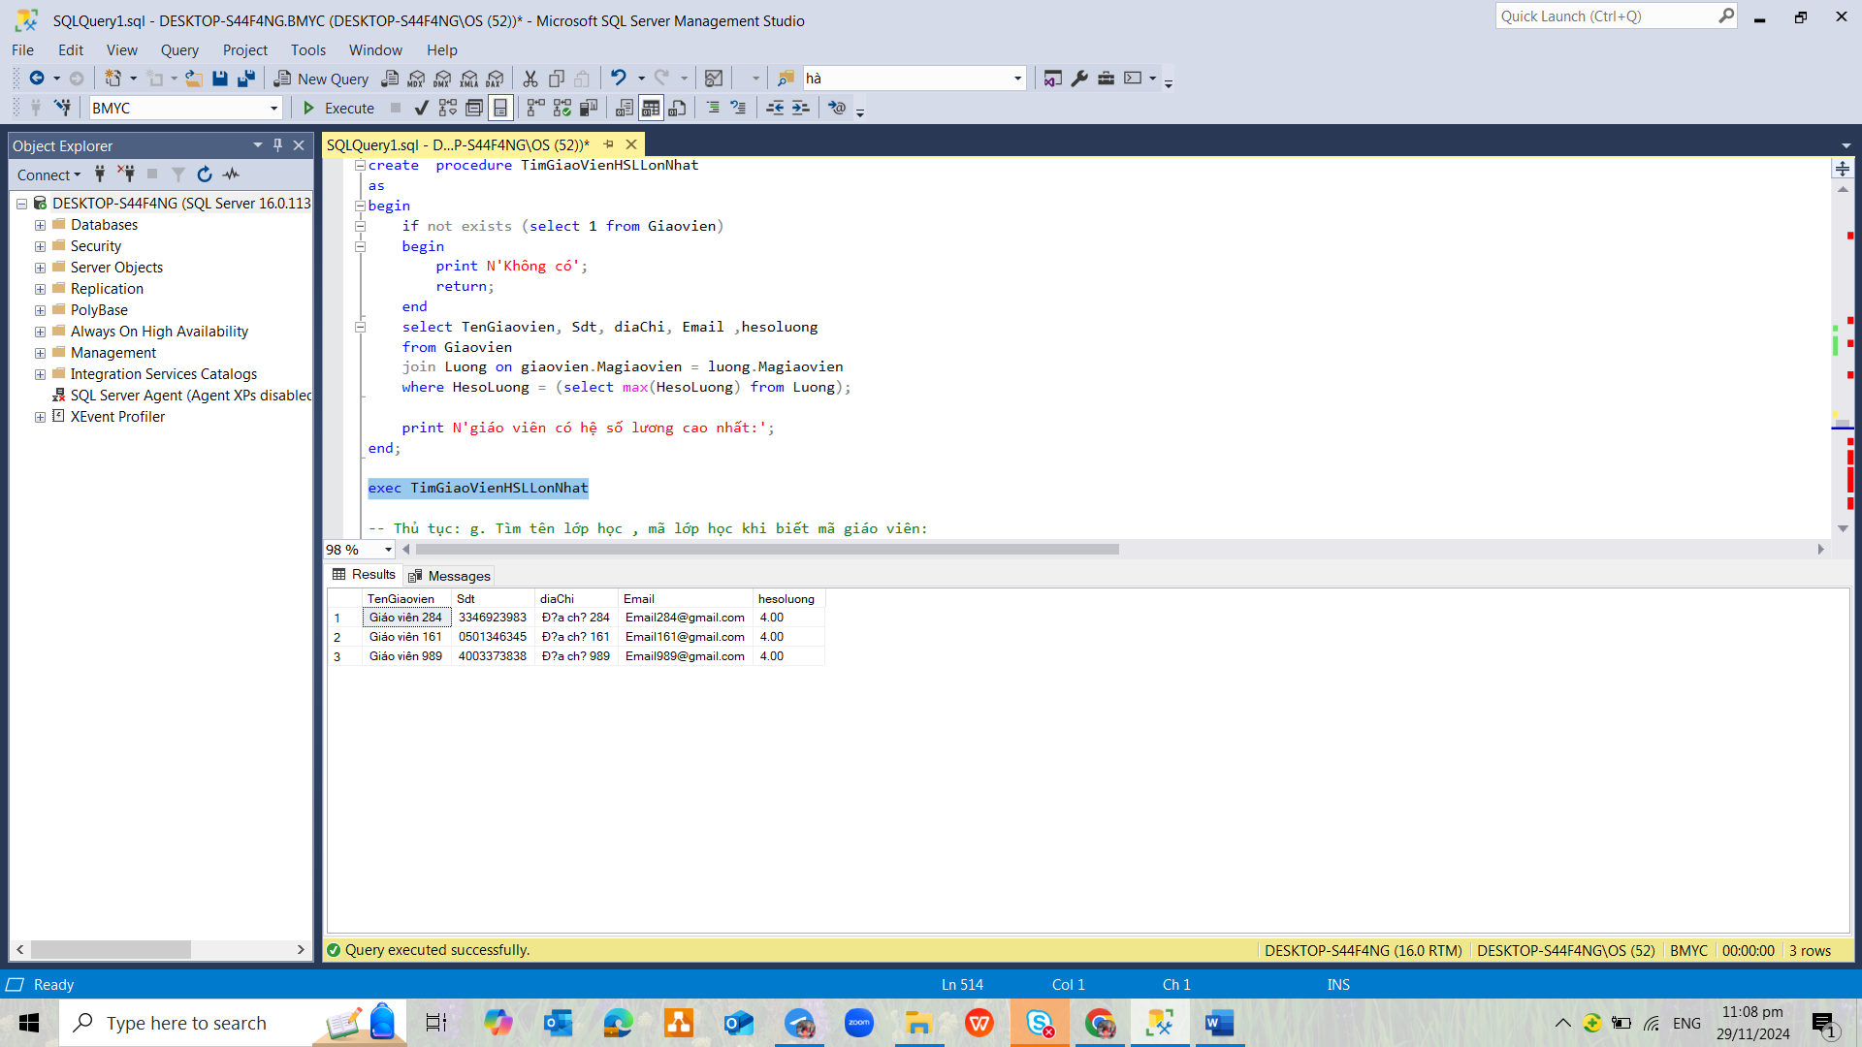

Hình 23. Thủ tục Tìm thông tin giáo viên có hệ số lương cao nhất

**g. Tìm tên lớp học , mã lớp học khi biết mã giáo viên:**

|  |  |
| --- | --- |
| Mục đích | Mục đích của module này để truy xuất thông tin về lớp học dựa trên mã giáo viên nhằm quản lý thông tin lớp học hiệu quả ,tránh việc giáo viên bị trùng lớp học |
| Input | Magiaovien |
| Output | TenLophoc, MaLophoc. |
| Process | 1a. Nếu không tồn tại lịch dạy , điều kiện Magiaovien=@Magiaovien ,print  “Giáo viên không có lớp học nào”  1b. Ngược lại tìm tên lớp học , mã lớp học điều kiện Magiaovien = @Magiaovien |
| Code | create procedure TimLopHocTheoMaGiaoVien  @Magiaovien varchar(10)  as  begin  if not exists (  select 1  from Lichday  where Magiaovien = @Magiaovien  )  begin  print N'Giáo viên không có lớp học nào';  return;  end  else  begin  select Lophoc.Tenlophoc, Lophoc.Malophoc  from Lophoc  where Magiaovien = @Magiaovien;  print N'Đã có lớp học của giáo viên';  end  end;  exec TimLopHocTheoMaGiaoVien 'GV00002000'; |

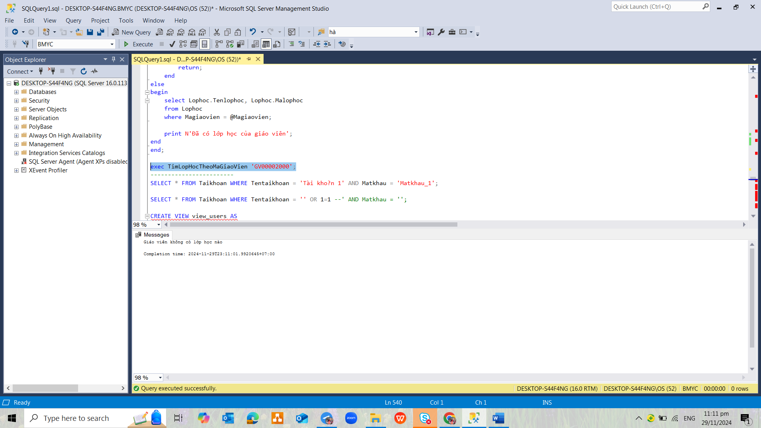

Hình 24. Thủ tục Tìm tên lớp học , mã lớp học khi biết mã giáo viên

# CƠ CHẾ BẢO MẬT CHO CƠ SỞ DỮ LIỆU

## Công cụ: Azure Studio

## Giới thiệu:

**Azure Data Studio** là một công cụ quản lý cơ sở dữ liệu đa nền tảng do Microsoft phát triển, có nguồn mở và có khả năng tương thích với nhiều hệ quản trị cơ sở dữ liệu phổ biến như SQL Server, Azure SQL Database, PostgreSQL, MySQL và MongoDB. Azure Studio cung cấp 2 cơ chế bảo mât:

* Mapped to a server login: Ủy quyền đề cập đến việc kiểm soát quyền truy cập vào các tài nguyên và lệnh trong cơ sở dữ liệu. Điều này được thực hiện bằng cách chỉ định quyền cho người dùng trong cơ sở dữ liệu trong Azure SQL Database. Quyền được quản lý bằng cách thêm tài khoản người dùng vào vai trò cơ sở dữ liệu và chỉ định quyền cấp cơ sở dữ liệu cho các vai trò đó.
* Authenticate with password: Khi người dùng kết nối vào SQL Server, người dùng phải cung cấp thông tin xác thực bằng tên đăng nhập và mật khẩu đã được người quản trị CSDL cung cấp trước đó, trong đó tài khoản có thể được phân quyền tùy theo hạng mục database được phép truy cập

## Lý do lựa chọn bảo mật bằng 2 cơ chế của Azure Studio:

**Hệ quản trị cơ sở dữ liệu Azure Data Studio** là một công cụ cực kì phổ biến được rất nhiều các đơn vị/doanh nghiệp/ trường học ứng dụng vào việc quản lý và lưu trữ dữ liệu. Khi CSDL càng lớn thì việc đảm bảo tính bảo mật CSDL càng trở nên quan trọng, là nhiệm vụ ưu tiên hàng đầu. Hai cơ chế bảo mật Xác thực (Authentication) và Ủy quyền (Authorization) mà nhóm chọn với các lý do sau:

* Kiểm soát quyền truy cập:Xác thực giúp xác minh danh tính thực sự của người dùng hoặc thực thể, trong khi đó ủy quyền lại xác định những gì người dùng có thể truy cập và đảm bảo rằng người dùng hoặc thực thể nhận được quyền truy cập hoặc quyền hạn phù hợp trong hệ thống.
* Bảo vệ dữ liệu: Bảo mật quyền truy cập vào hệ thống, mạng và dữ liệu. Ngăn chặn các cuộc tấn công dữ liệu, đảm bảo an toàn và giúp chúng ta giảm thiểu rủi ro bị xâm phạm dữ liệu.

## Phân quyền

|  |  |  |
| --- | --- | --- |
| **Tài khoản** | **Vai trò cơ sở dữ liệu cố định** | **Miêu tả** |
| **Admin** | db_owner | Người được cấp quyền db_owner có thể thực hiện tất cả các hoạt động cấu hình và bảo trì trên cơ sở dữ liệu, đồng thời cũng có thể thực hiện drop cơ sở dữ liệu trong SQL Server. (Trong Cơ sở dữ liệu SQL và Azure Synapse, một số hoạt động bảo trì yêu cầu quyền cấp máy chủ và db_owner không thể thực hiện được .) |
| **GiaoVien** | db_datawriter  - | Người được cấp quyền db_datawriter có thể thêm, xóa hoặc thay đổi dữ liệu trong tất cả các bảng người dùng. Trong hầu hết các trường hợp sử dụng, vai trò này sẽ được kết hợp với tư cách thành viên db_datareader để cho phép đọc dữ liệu cần sửa đổi. |
| db_datareader | Người được cấp quyền db_datareader có thể đọc tất cả dữ liệu từ tất cả các bảng và dạng xem của người dùng. Đối tượng người dùng có thể tồn tại trong bất kỳ lược đồ nào ngoại trừ sys và INFORMATION_SCHema . |

## Tạo tài khoản cho Giáo viên

#### Thiết lập thông tin cơ bản về User

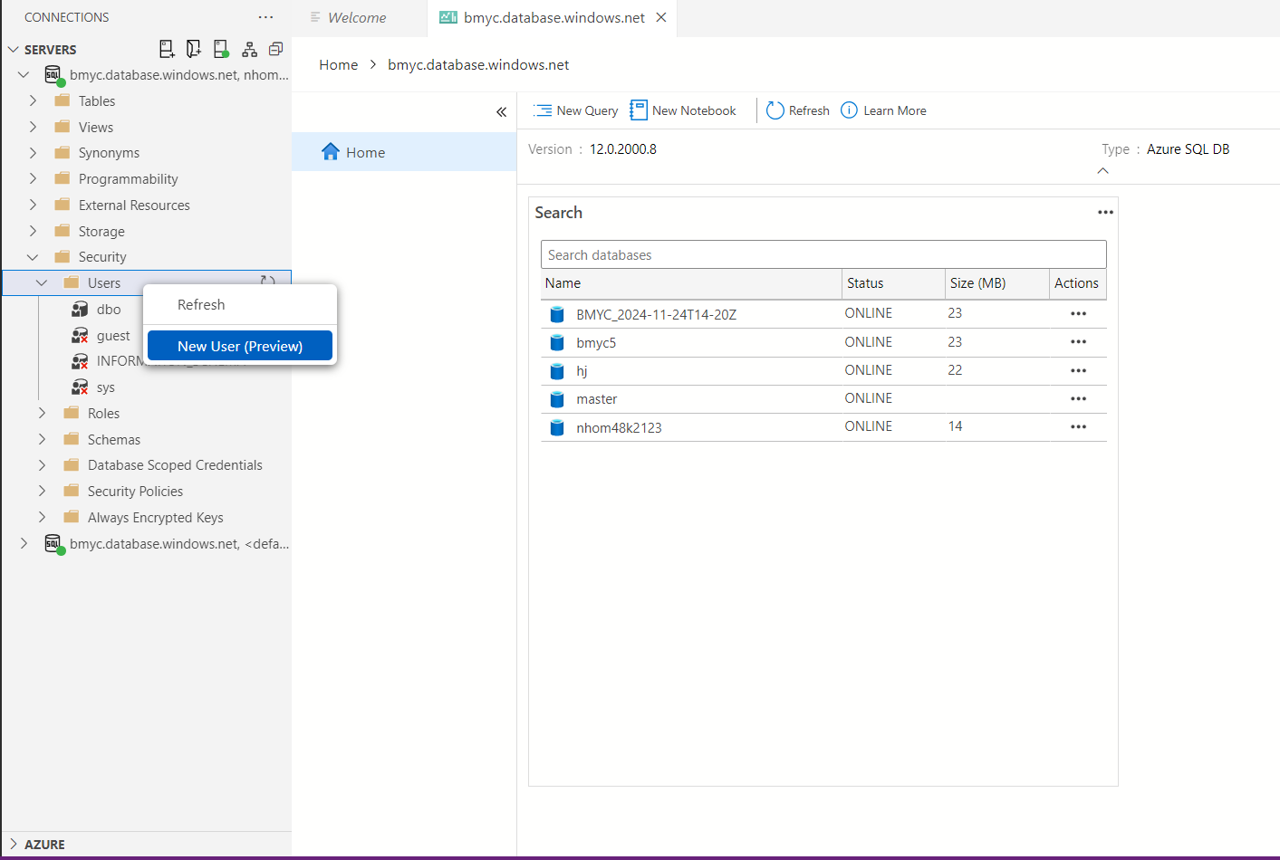

Hình 25. Tạo mới New User GiaoVien

Khi tạo lập tài khoản, người quản trị sẽ cấp các quyền truy cập cần thiết mà tài khoản có thể thao tác trong database đó.

#### Thiết lập phân quyền trên cơ sở dữ liệu

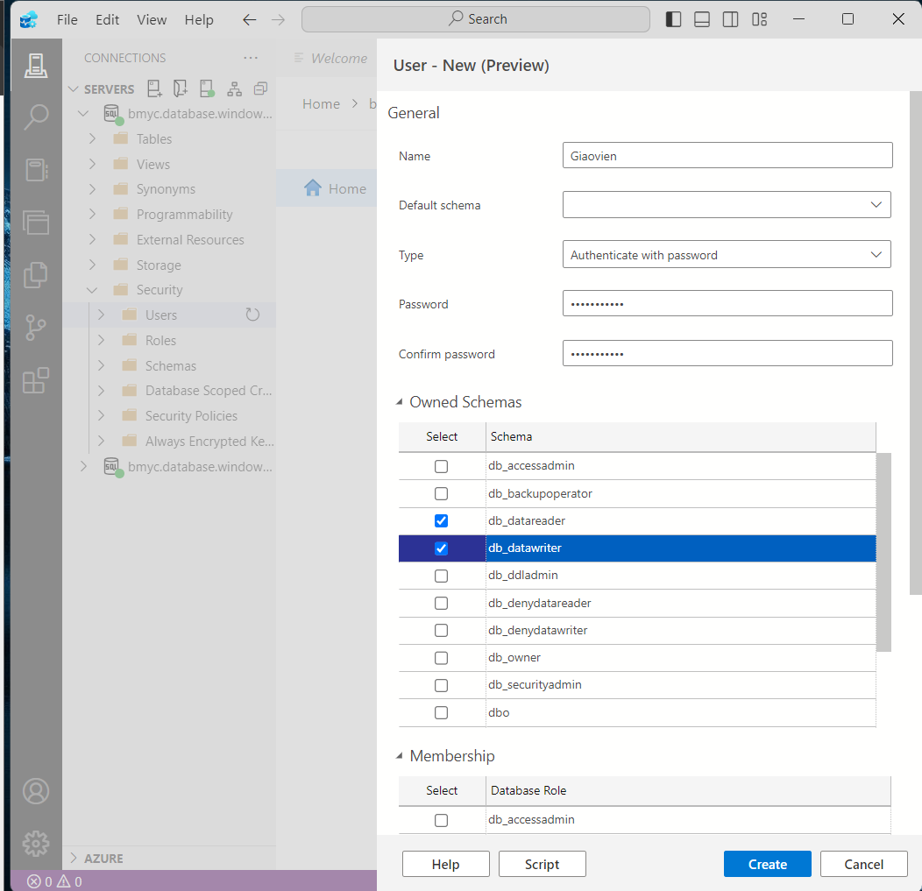

Hình 26. Lập quyền sử dụng cho tài khoản

#### Thiết lập quyền truy cập từng bảng đối với tài khoản GiaoVien

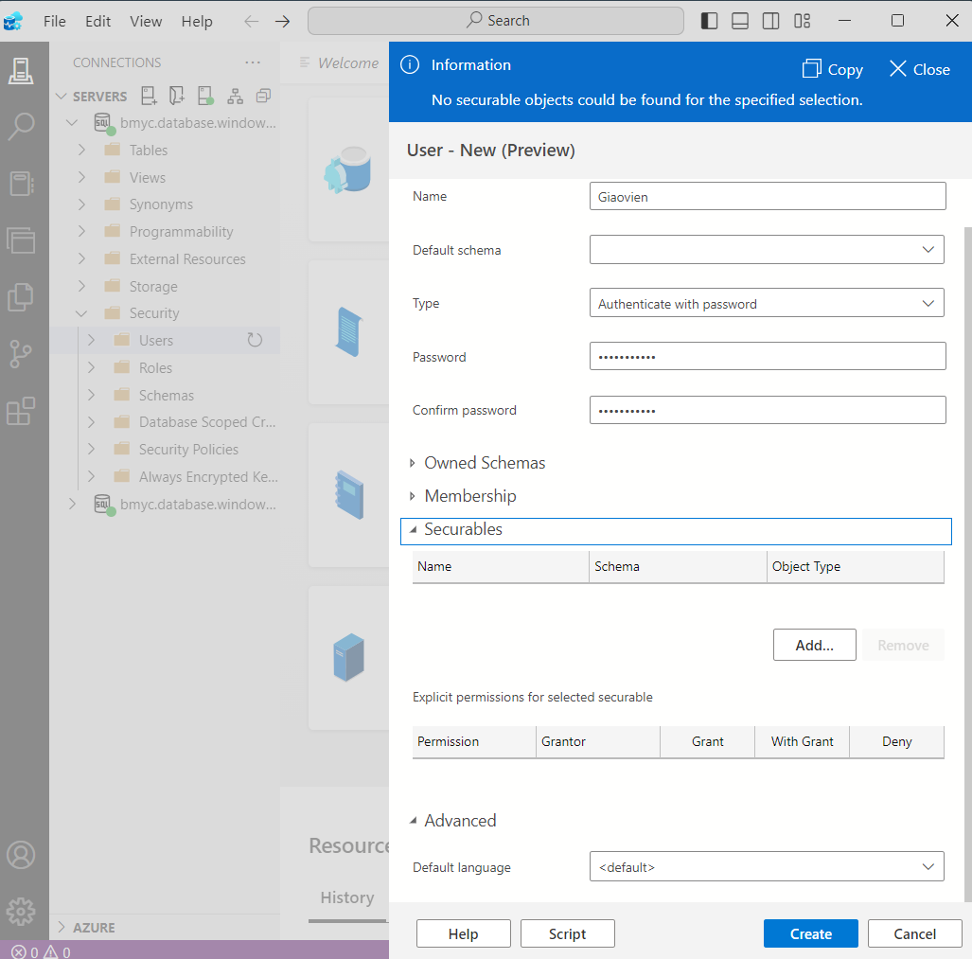

Hình 27. Chọn Add tại cột Securables

Tiếp theo chọn Table → tìm kiếm “Find”

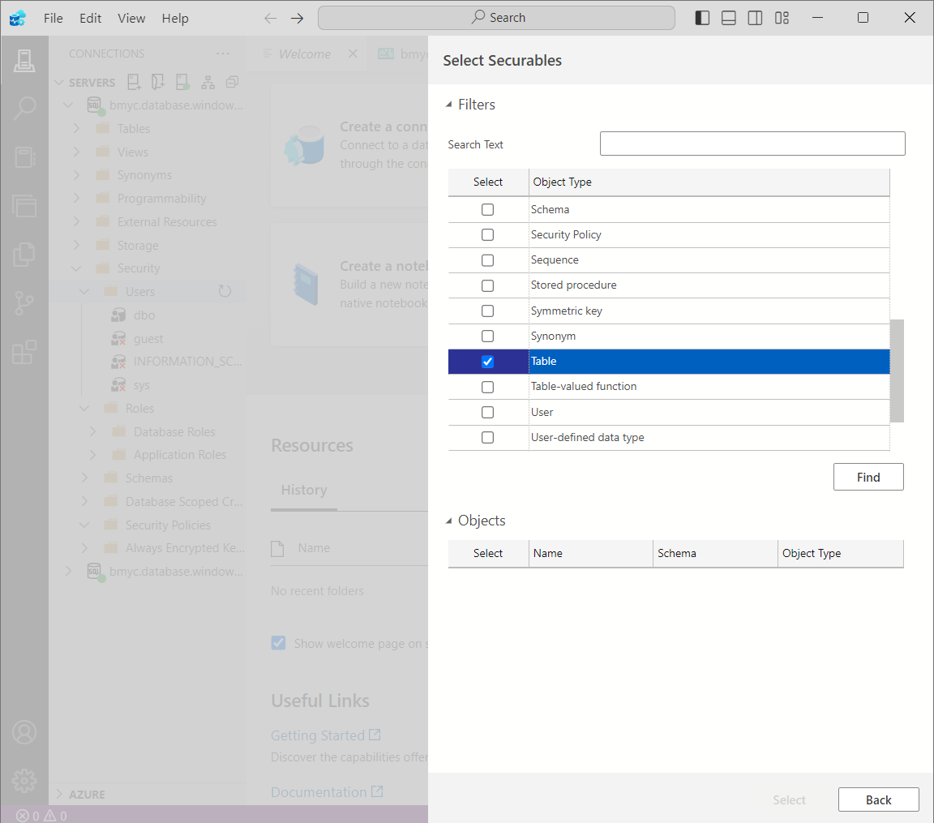

Hình 28. Chọn Table

Chọn tất cả bảng cần phân quyền sử dụng CSDL cho GiaoVien

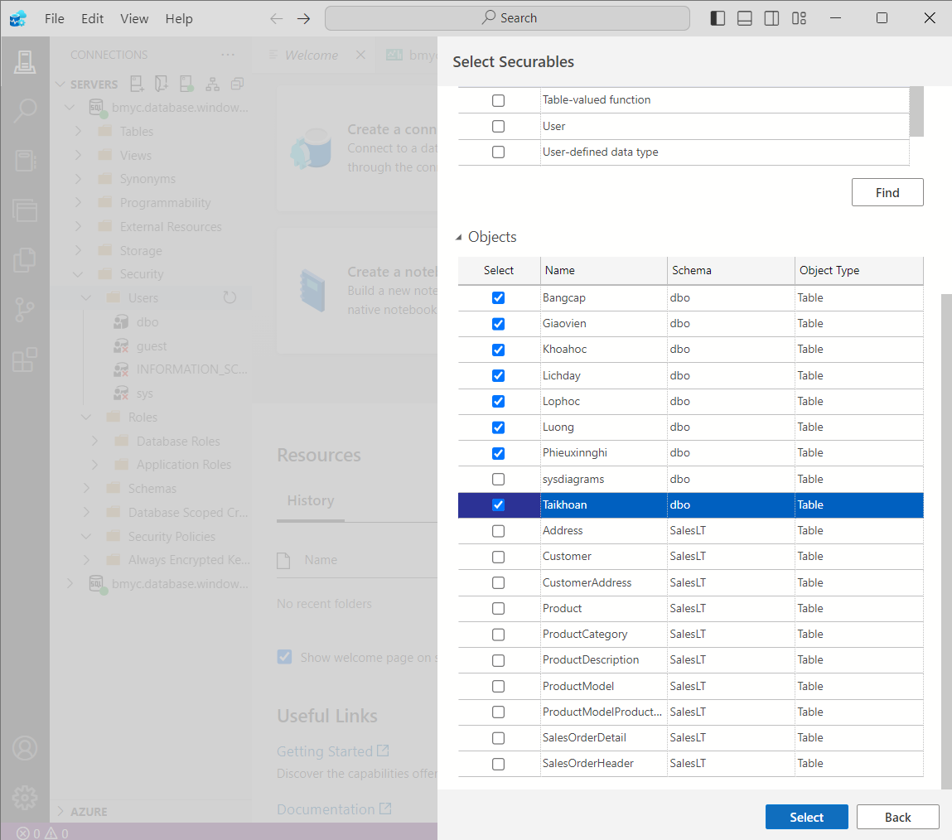

Hình 29. Chọn Bảng

Tài khoản của giáo viên sẽ được người quản trị phân quyền truy cập cụ thể vào từng bảng:

* Bảng Giaovien, tài khoản GiaoVien được cung cấp quyền select, từ chối quyền delete, insert, update

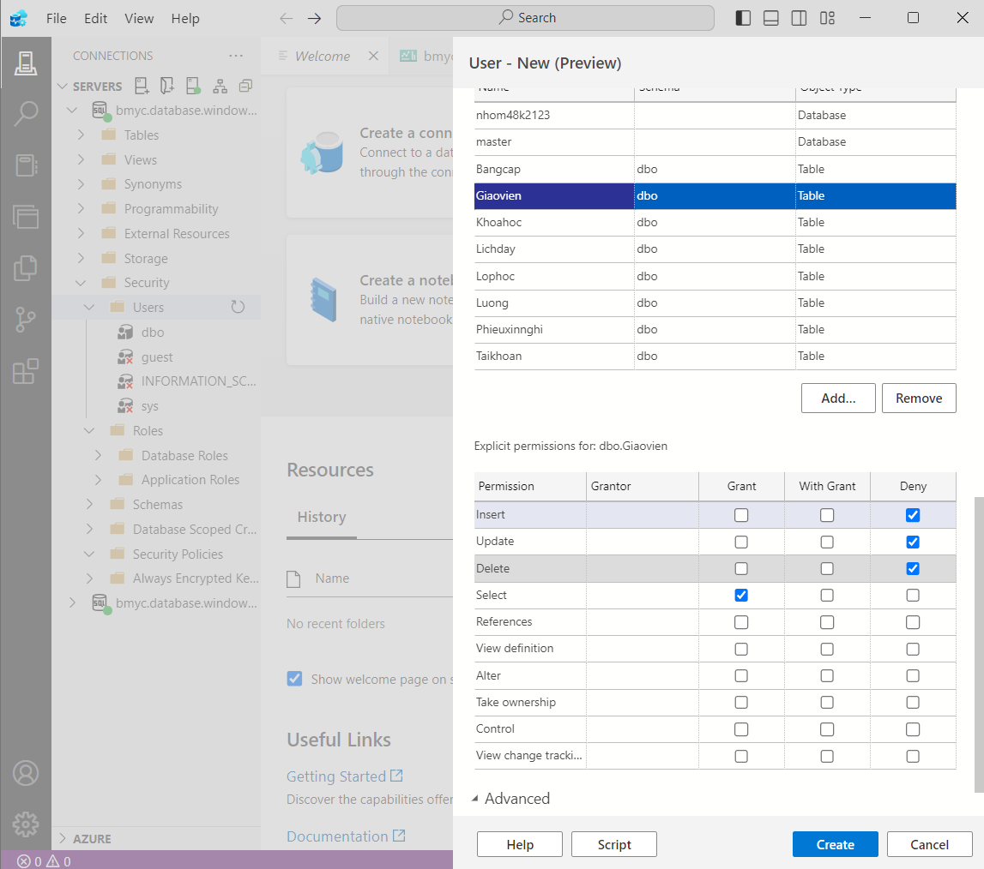

Hình 30. Phân quyền tài khoản GiaoVien ở bảng Giaovien

* Đối với Bảng Lophoc, tài khoản LoginGV được cung cấp quyền select, update từ chối quyền delete,insert.

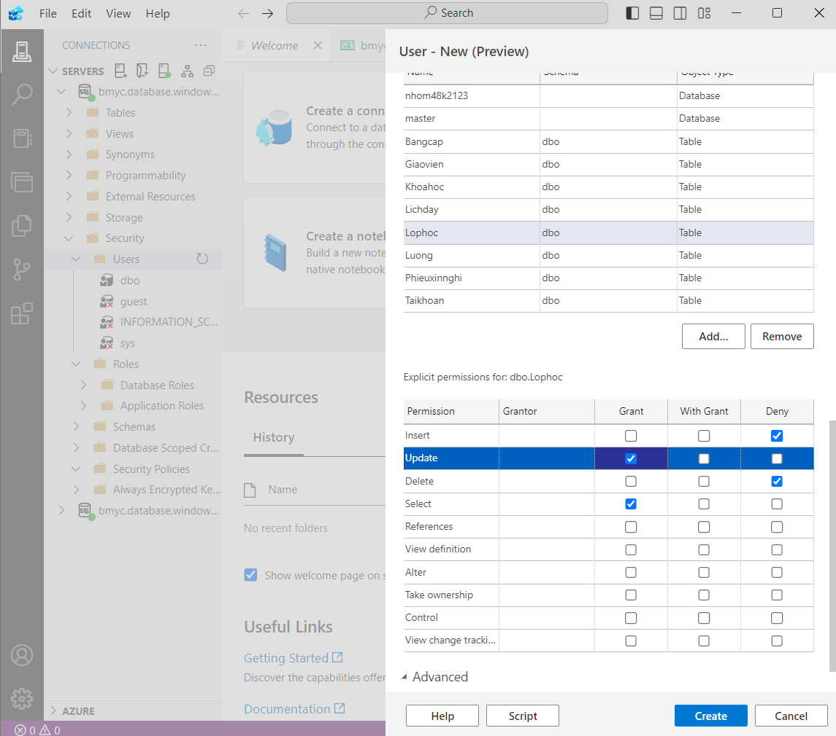

Hình 31. Phân quyền tài khoản GiaoVien ở bảng Lophoc

* Bảng Khoahoc, tài khoản GiaoVien được cung cấp quyền select, từ chối quyền delete,insert,update

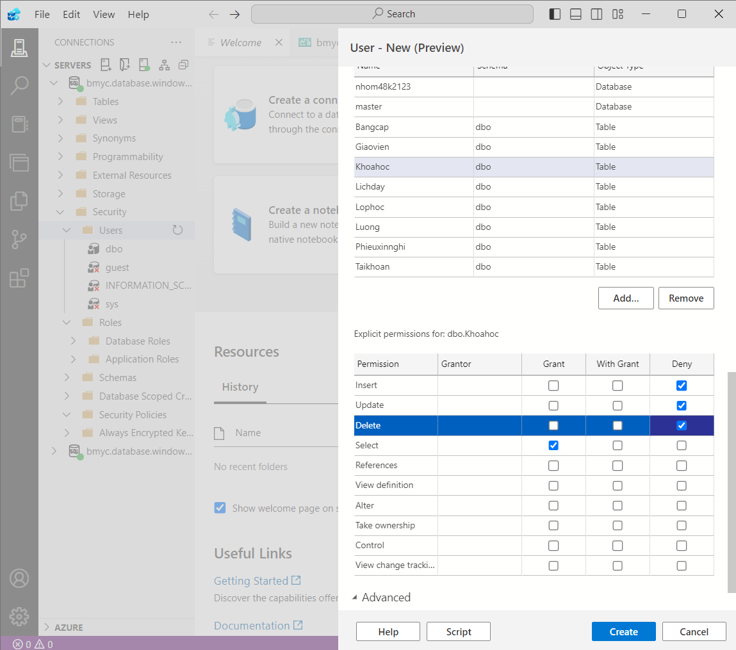

Hình 32. Phân quyền tài khoản GiaoVien ở bảng Khoahoc

* Bảng Lichday, tài khoản GiaoVien được cung cấp quyền select,insert; update từ chối quyền delete.

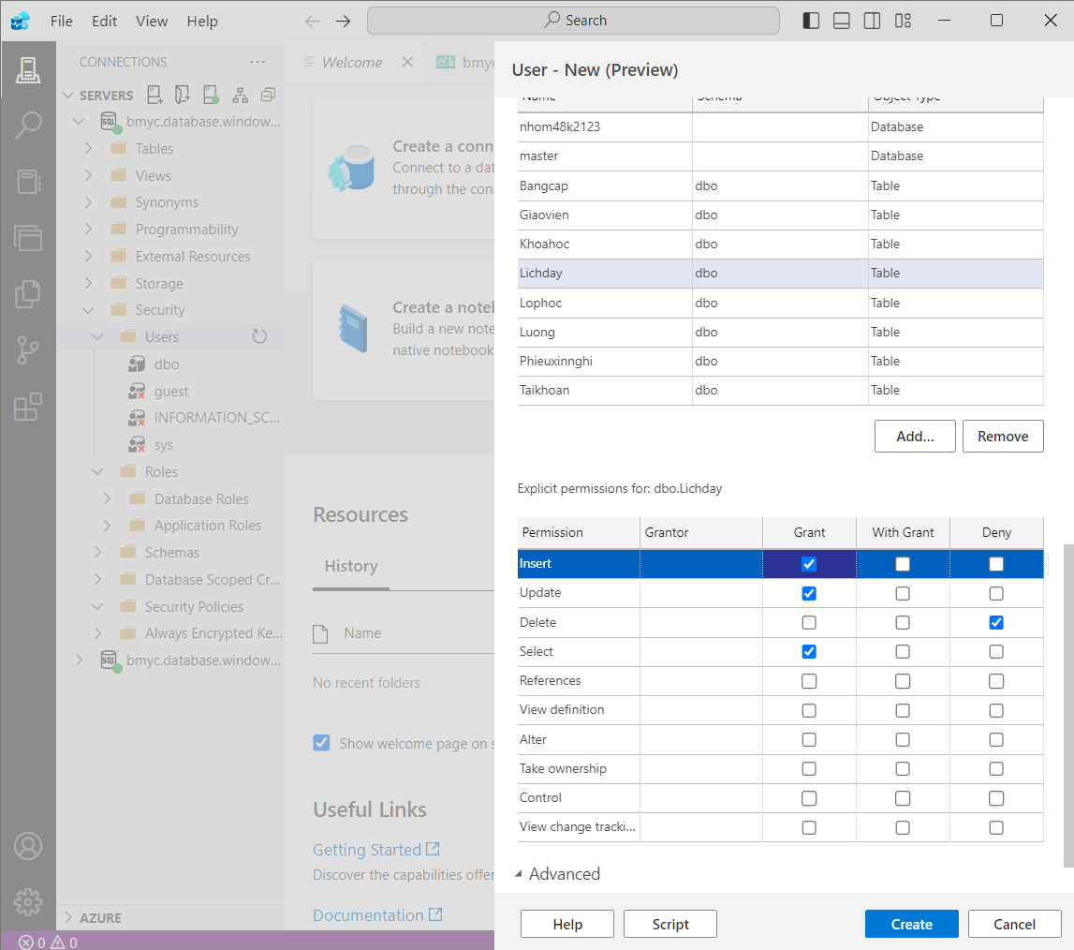

Hình 33. Phân quyền tài khoản GiaoVien ở bảng Lichday

* Bảng Phieuxinnghi, tài khoản GiaoVien được cung cấp quyền select, delete,insert,update

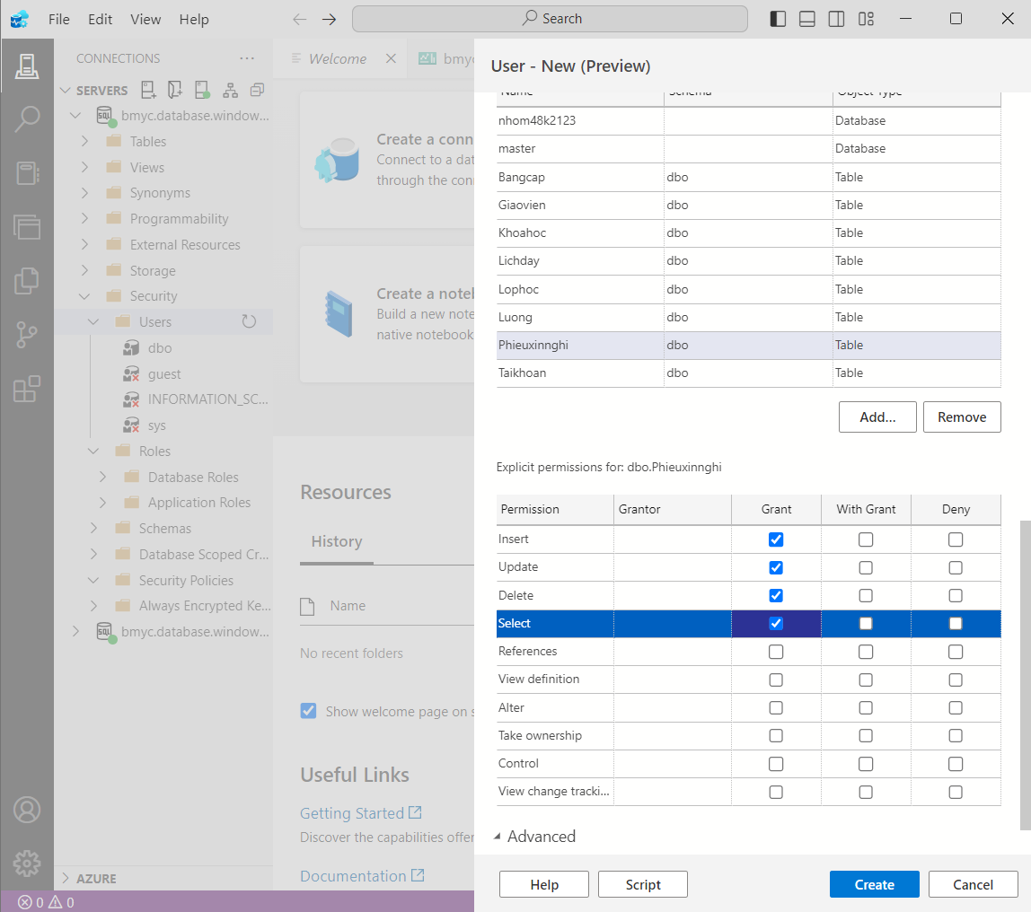

Hình 34. Phân quyền tài khoản GiaoVien ở bảng Phieuxinnghi

* Bảng Taikhoan, tài khoản LoginGV được cung cấp quyền select,delete,update; từ chối quyền insert

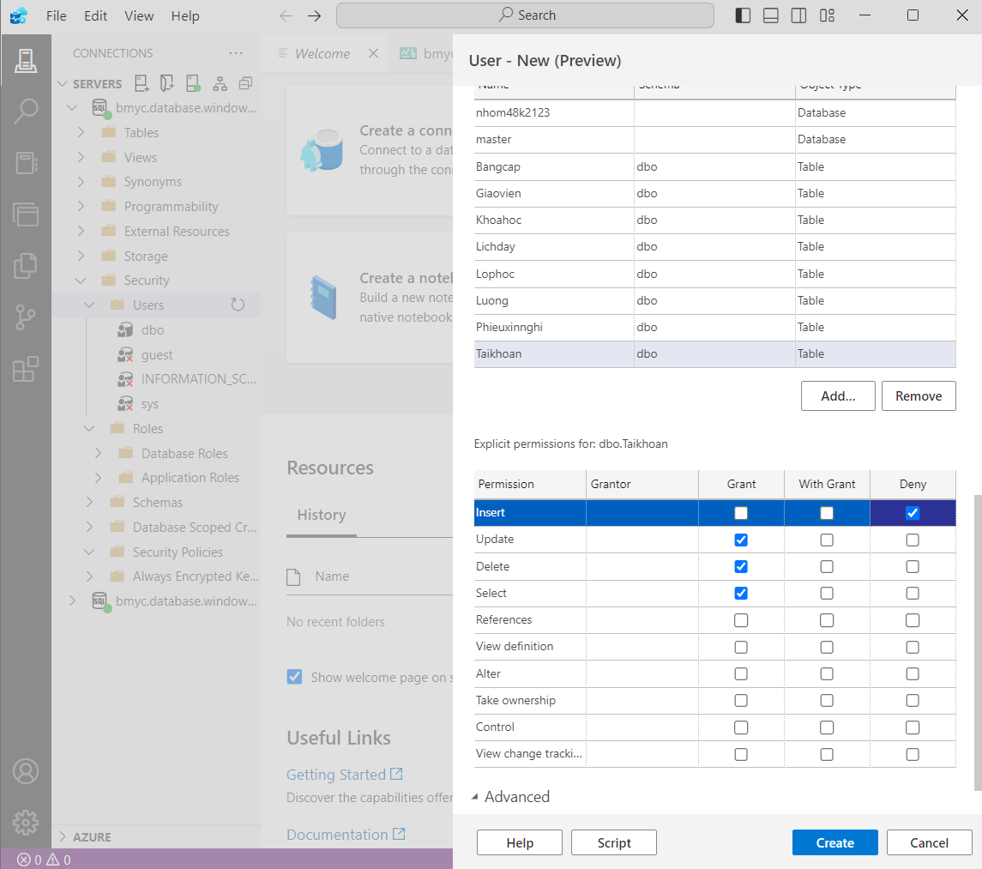

Hình 35. Phân quyền tài khoản GiaoVien ở bảng Taikhoan

* Bảng Bangcap, tài khoản loginGV được cung cấp quyền select, delete,insert,update

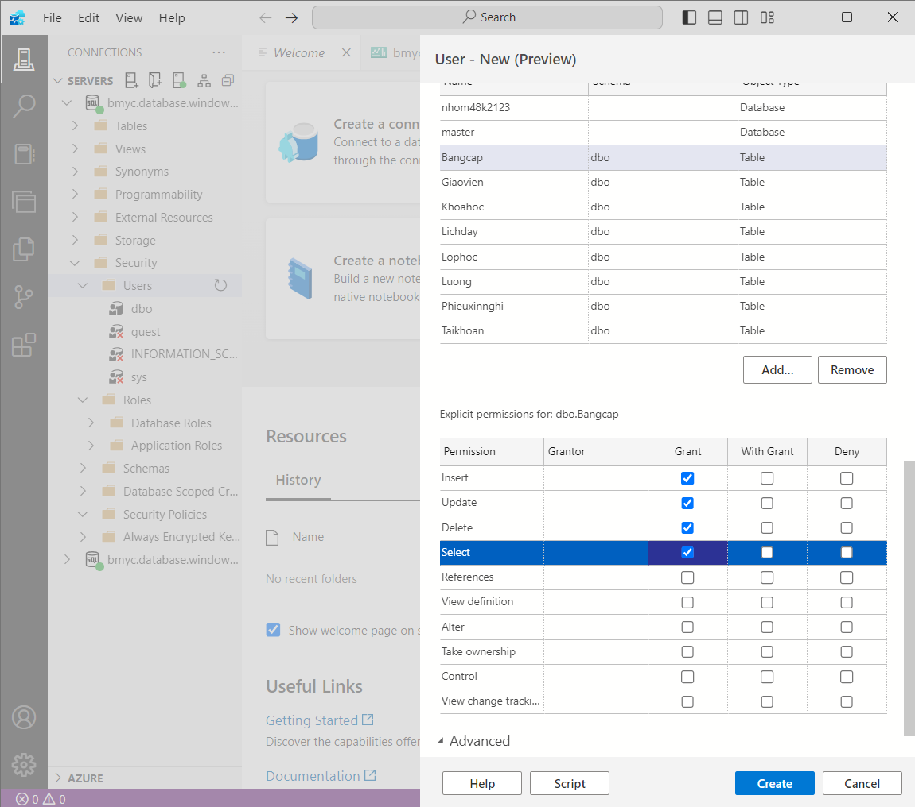

Hình 36. Phân quyền tài khoản GiaoVien ở bảng Bangcap

* Bảng Luong, tài khoản GiaoVien được cung cấp quyền select; từ chối quyền delete,insert, update

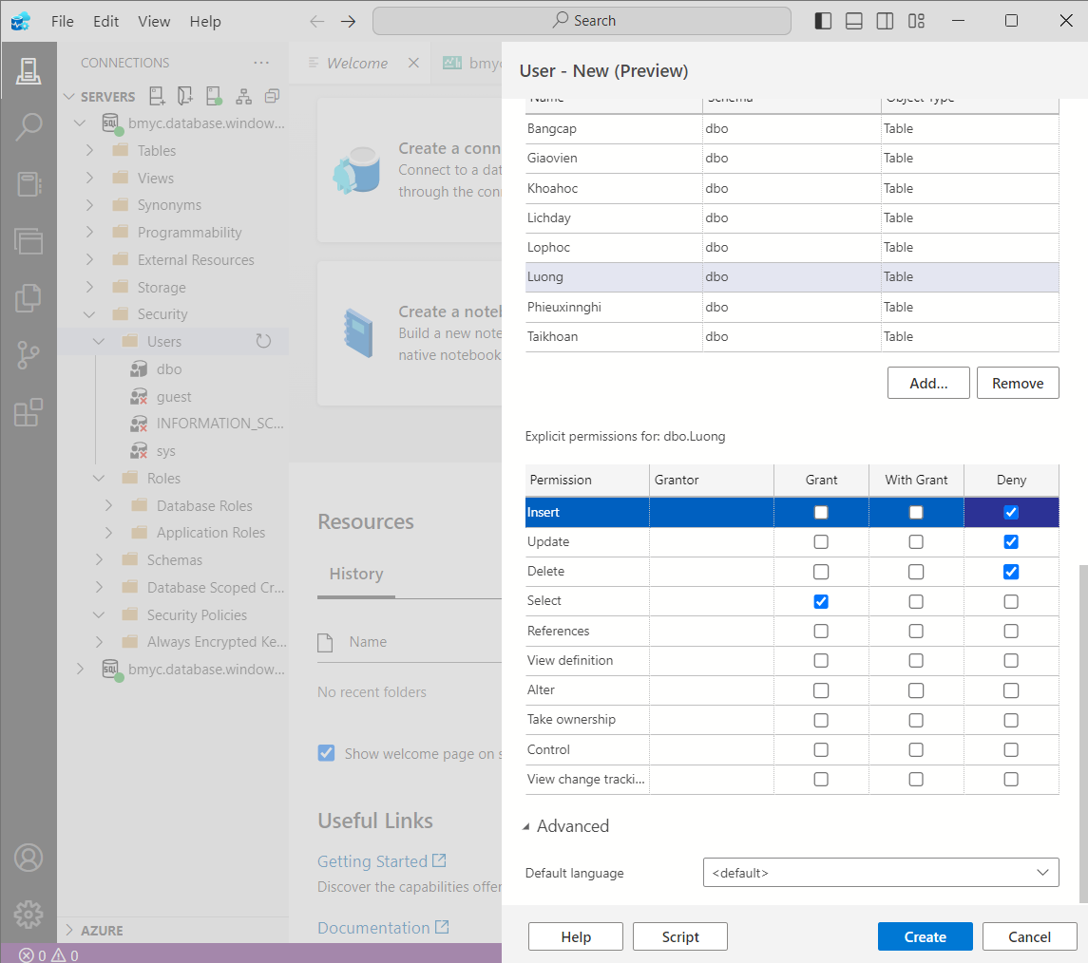

Hình 37. Phân quyền tài khoản GiaoVien ở bảng Luong

## Tạo tài khoản Admin:

Đối với tài khoản Admin, tài khoản này sẽ được cấp toàn quyền sử dụng database:

* Tên tài khoản: Admin
* Mật Khẩu: Phanquyen123!

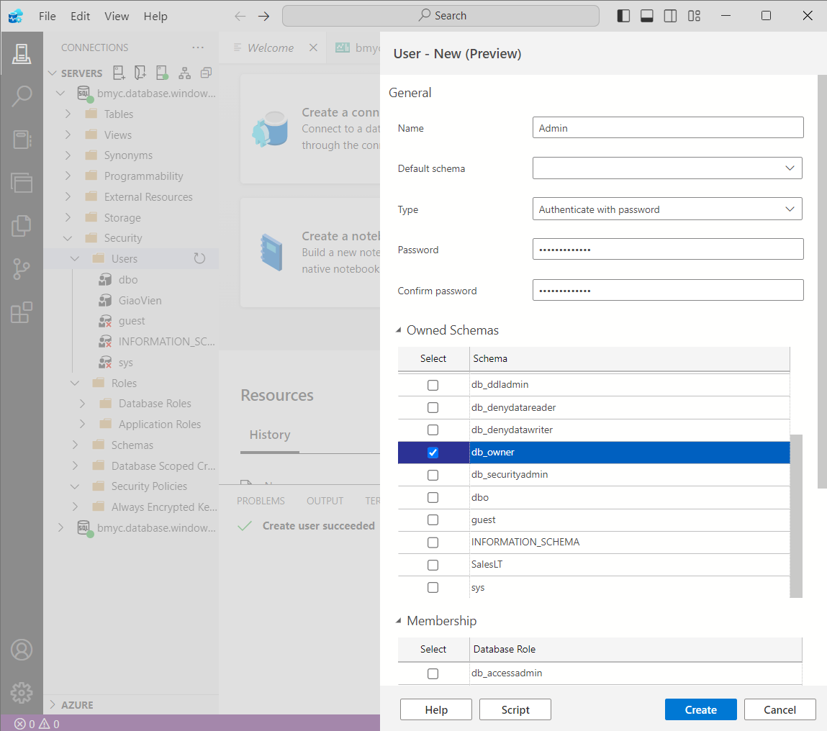

Hình 38. Cấp quyền owner cho tài khoản Admin

# XÂY DỰNG CƠ CHẾ BACKUP DỮ LIỆU

Việc dạy học tại trung tâm BMYC diễn ra hàng ngày, vì vậy cần thiết lập một cơ chế sao lưu (backup) phù hợp để tránh mất hoặc thất lạc dữ liệu.

Do đặc điểm cơ sở dữ liệu của hệ thống quản lý giáo viên liên tục thay đổi và cập nhật, trung tâm chọn sử dụng cơ chế **Automatic Daily Backup** được hỗ trợ trên Azure Data Studio.

## Thiết lập Automatic Daily Backup:

* Sao lưu dữ liệu sẽ được thiết lập tự động hàng ngày vào thời điểm cố định là 10:00 PM (thời gian trung tâm kết thúc giờ dạy).
* File sao lưu sẽ được lưu vào một thư mục dễ truy cập, thuận tiện cho việc quản lý và khôi phục dữ liệu khi cần thiết.

Cơ chế này đảm bảo tính liên tục trong việc sao lưu dữ liệu mà không ảnh hưởng đến hoạt động của trung tâm, đồng thời đáp ứng yêu cầu bảo vệ dữ liệu một cách an toàn và hiệu quả.

## Các bước thực hiện:

## Đăng nhập tài khoản cloud vào SQL Server

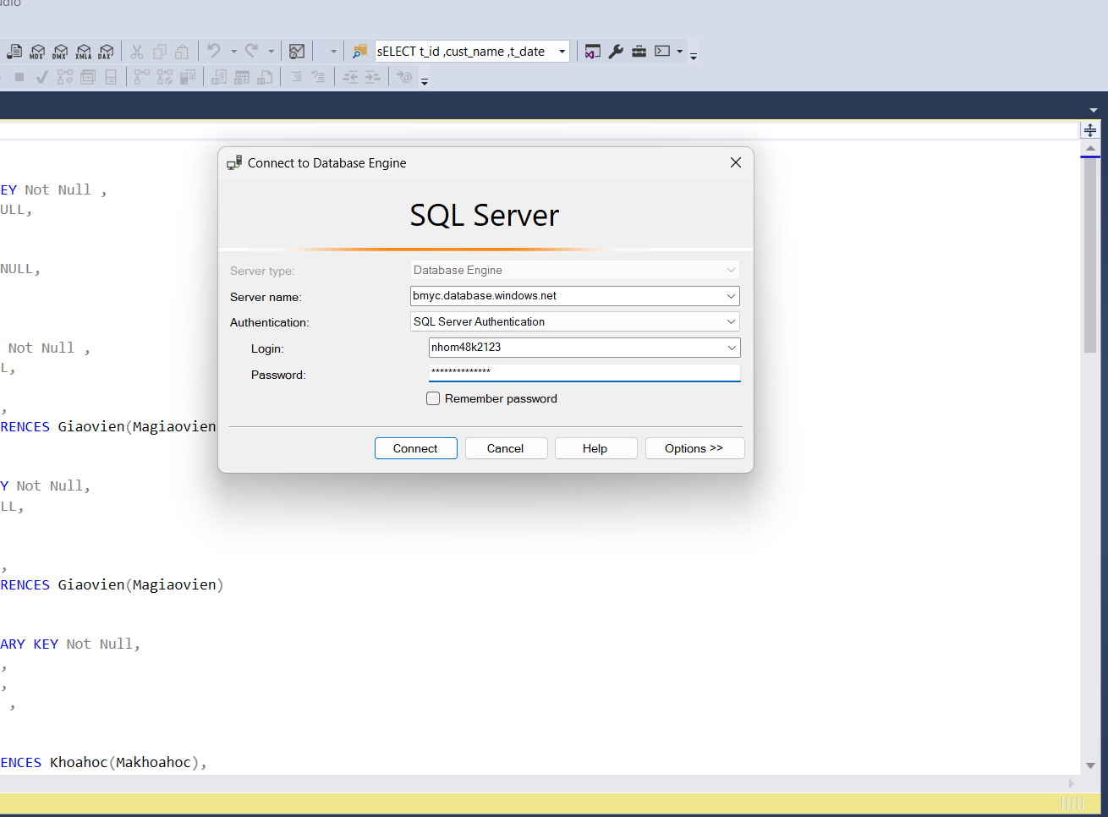

Hình 39. Đăng nhập tài khoản vào SQL Server

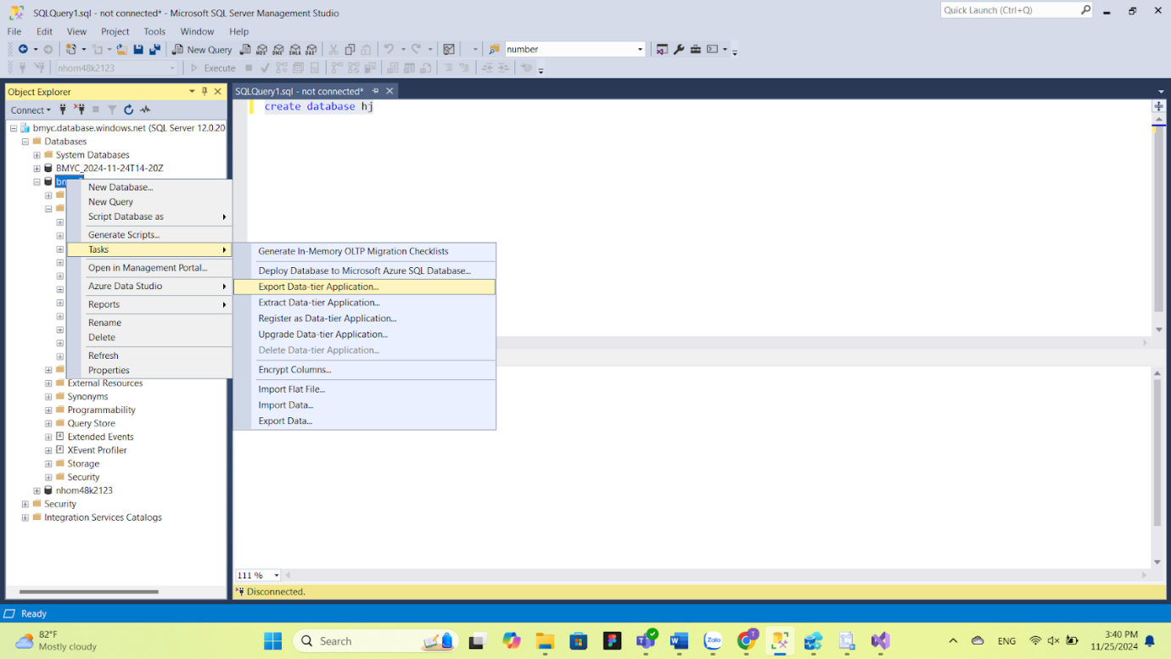

Hình 40. Chọn Export Data tier Application

~~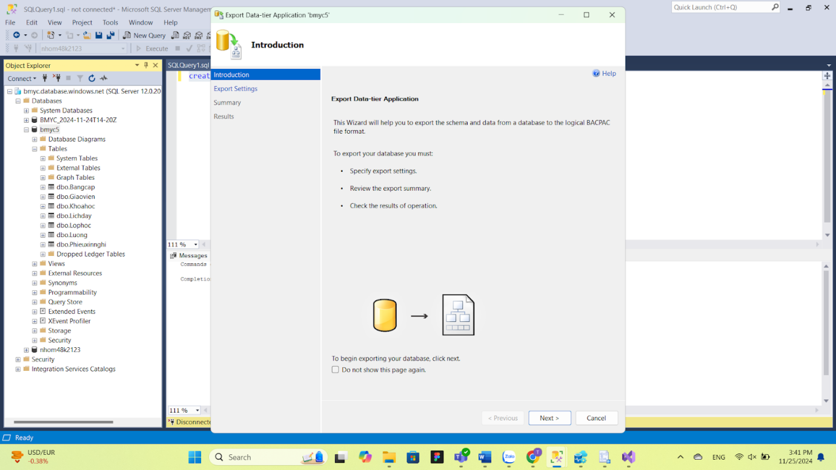~~

Hình 41. Chọn Next để tiếp tục

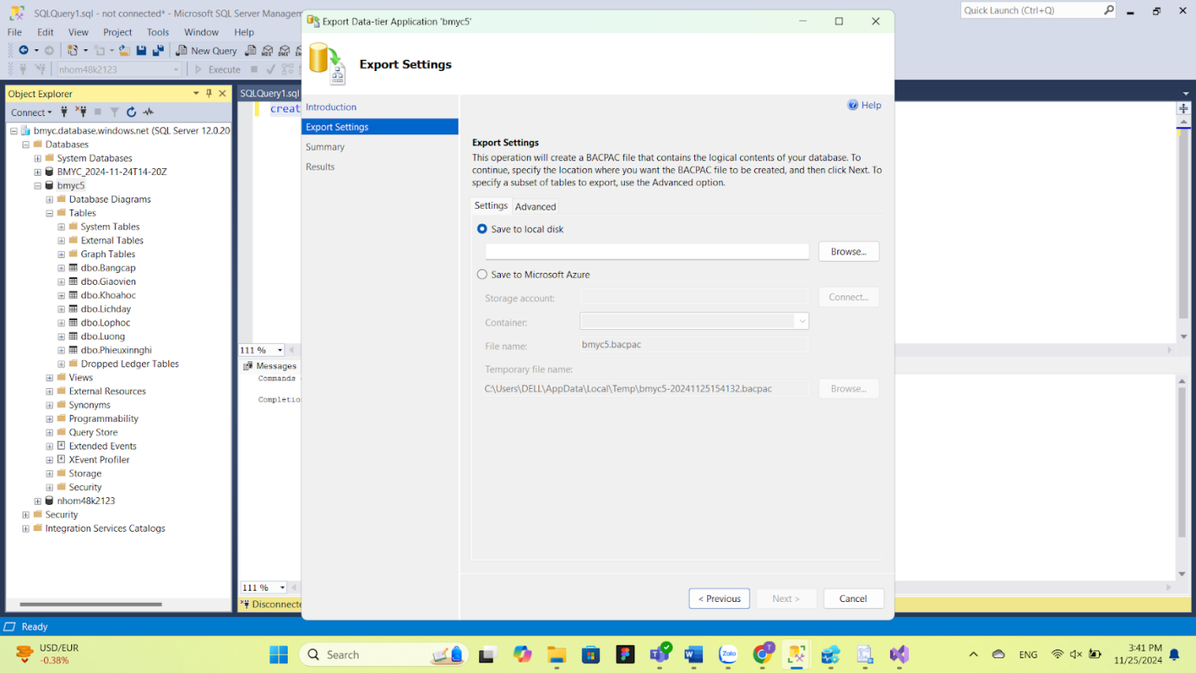

Hình 42. Chọn nơi lưu trữ file Backup

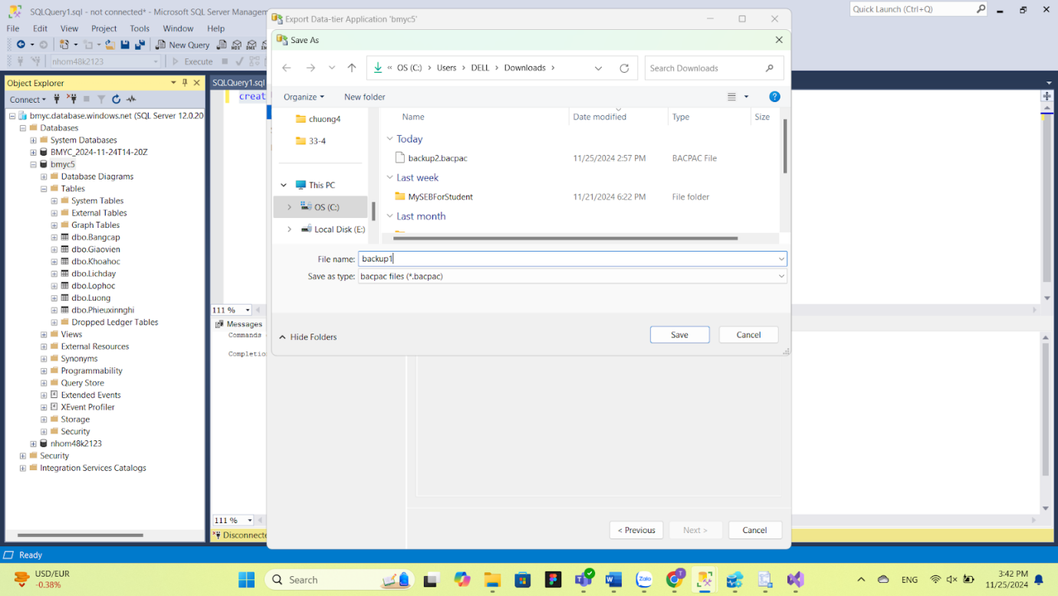

Hình 43. Đặt tên file backup

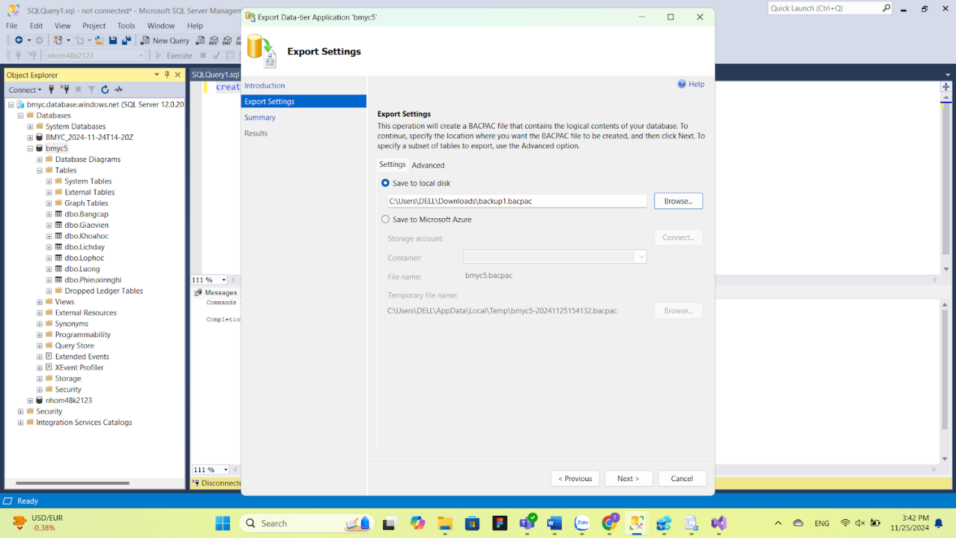

Hình 44. *Hoàn thành chọn nơi lưu trữ file backup*

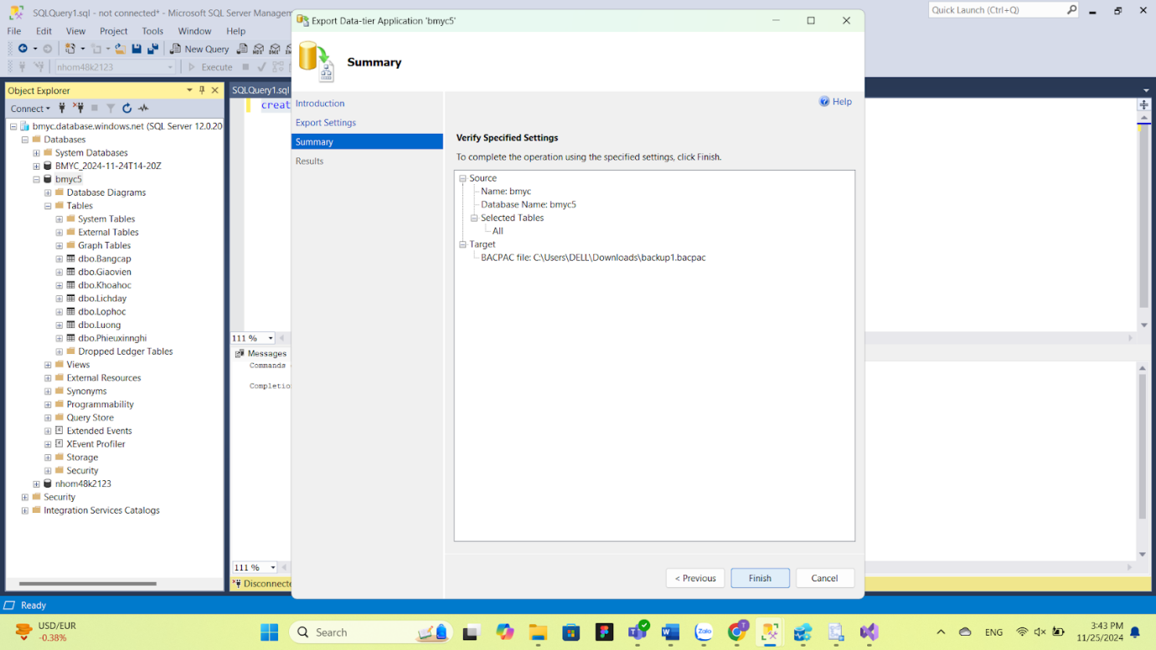

Hình 45. Hoàn thành backup

~~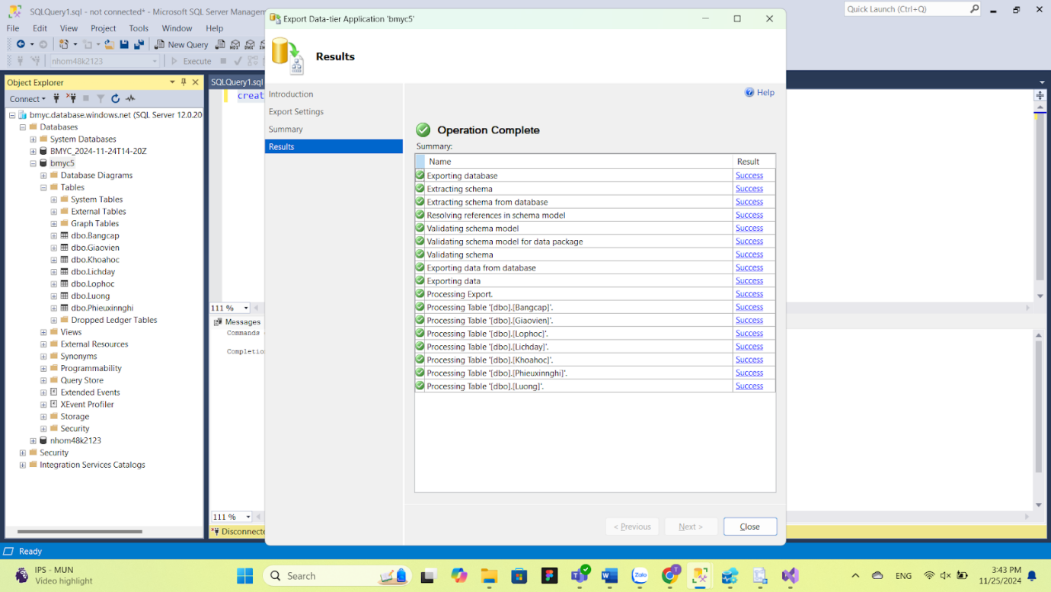~~

Hình 46. Kết quả  backup

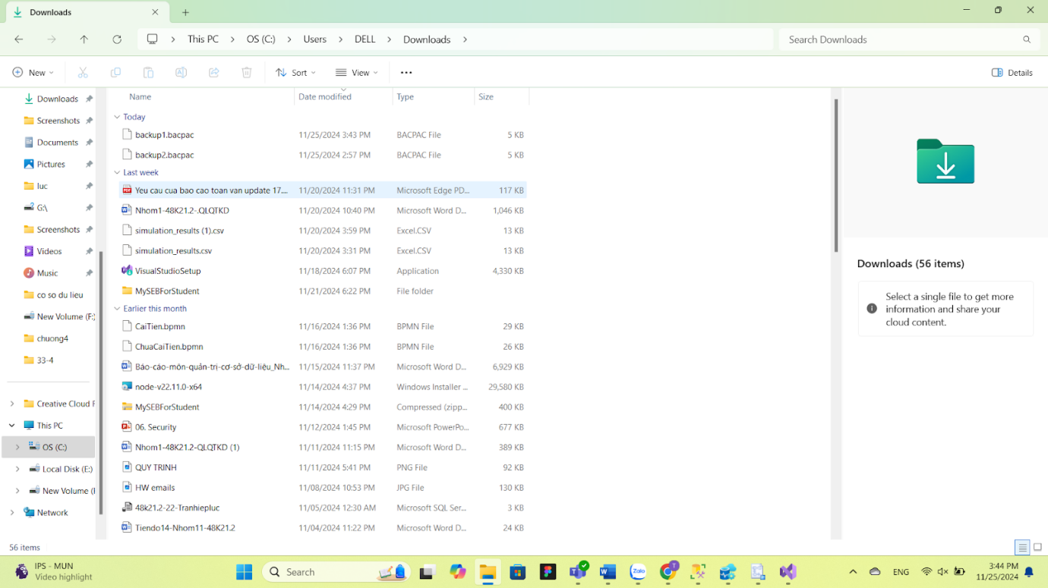

Hình 47. Nơi lưu trữ file backup

# PHƯƠNG ÁN LƯU TRỮ DỮ LIỆU TỐI ƯU

Phương pháp nhóm sử dụng cho hệ thống BMYC là **Lưu trữ đám mây trên nền tảng Microsoft Azure**.

## Lý do chọn

Lưu trữ đám mây là giải pháp hiện đại với nhiều lợi ích vượt trội, giúp tối ưu hóa việc quản lý và sử dụng tài nguyên công nghệ thông tin. Với khả năng mở rộng linh hoạt, hệ thống có thể dễ dàng điều chỉnh tài nguyên như dung lượng, băng thông hay sức mạnh xử lý theo nhu cầu, giảm chi phí đầu tư vào hạ tầng vật lý. Đồng thời, dữ liệu trên đám mây cho phép truy cập mọi lúc, mọi nơi, hỗ trợ làm việc từ xa và tăng cường sự phối hợp trong nhóm. Hơn nữa, với các biện pháp bảo mật tiên tiến và cơ chế sao lưu tự động, lưu trữ đám mây đảm bảo an toàn thông tin, giảm thiểu rủi ro mất mát dữ liệu do sự cố. Đây là giải pháp bền vững và hiệu quả, đáp ứng tốt nhu cầu của người dùng.

## Cách thực hiện:

## Đăng nhập vào trang web Microsoft Azure

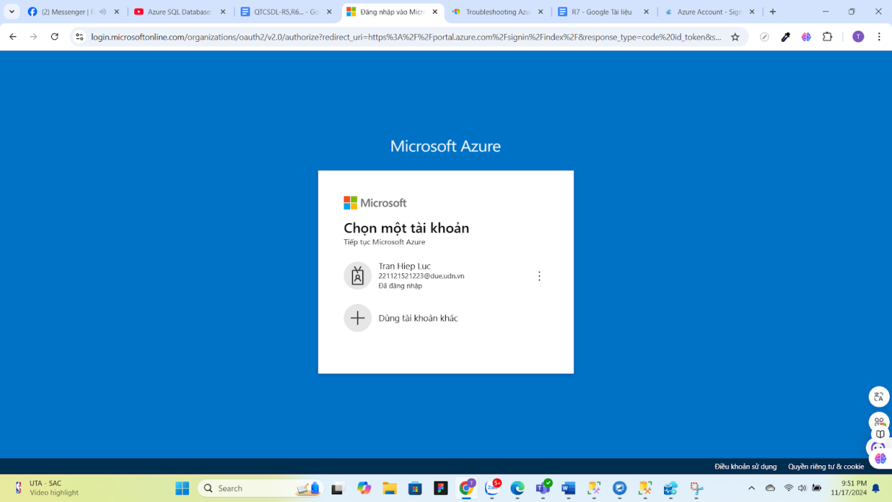

Hình 48. Đăng nhập vào trang web Microsoft Azure

## Tạo database và sever trong Microsoft Azure

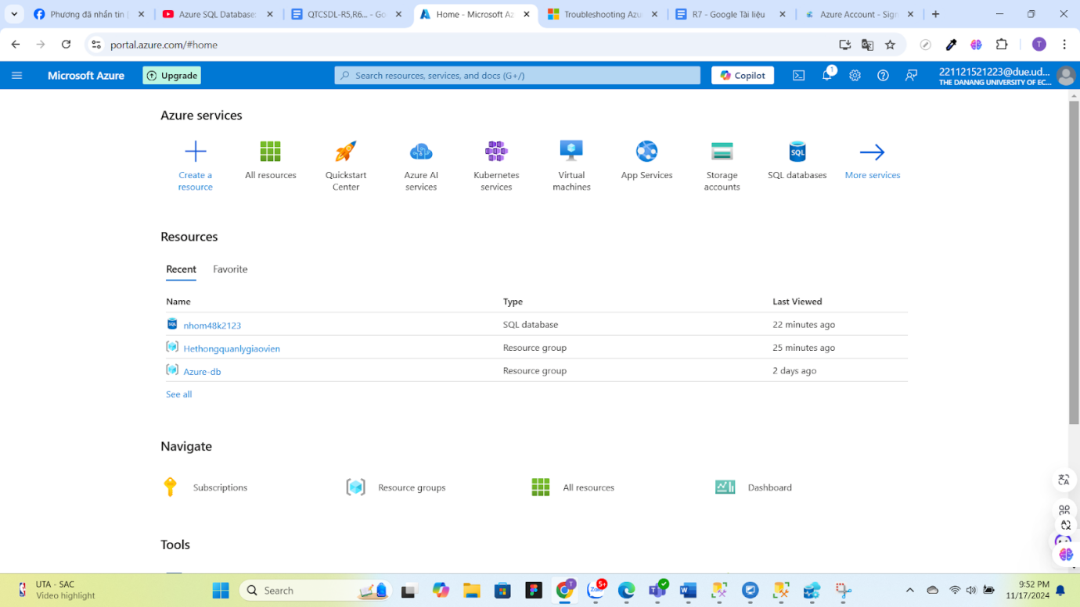

Hình 49. Tạo database và sever trong Microsoft Azure

## Kết nối dữ liệu từ Microsoft Azure  bằng cách connect trong SQL server

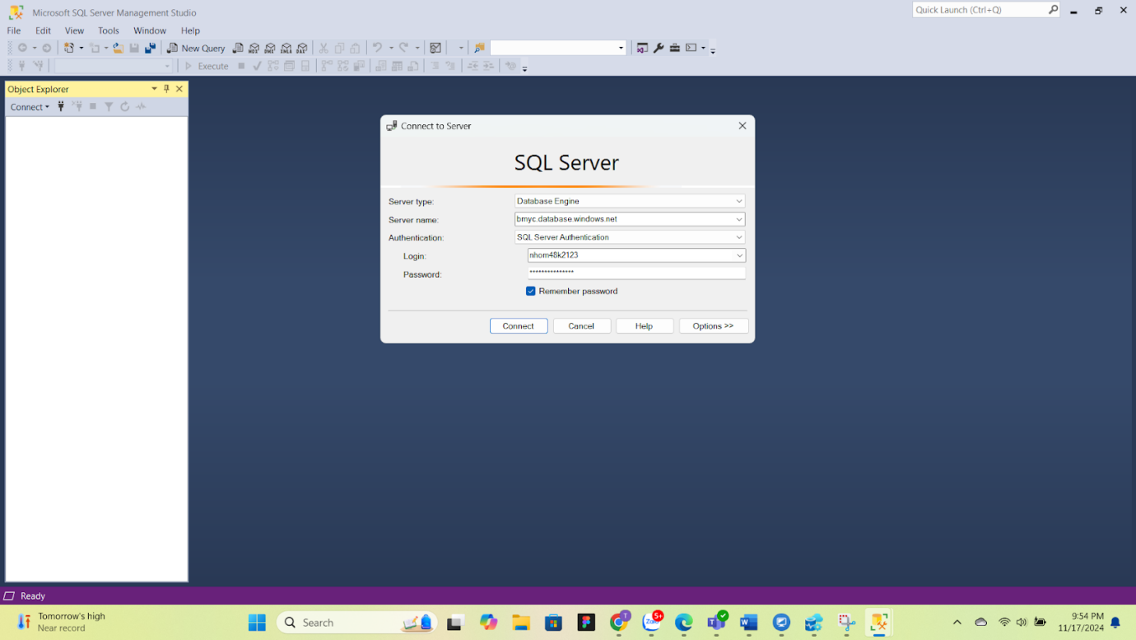

Hình 50. Kết nối dữ liệu từ Microsoft Azure  bằng cách connect trong SQL server

## Mở ứng dụng Azure Data Studio và tạo new connection với sever đã tạo

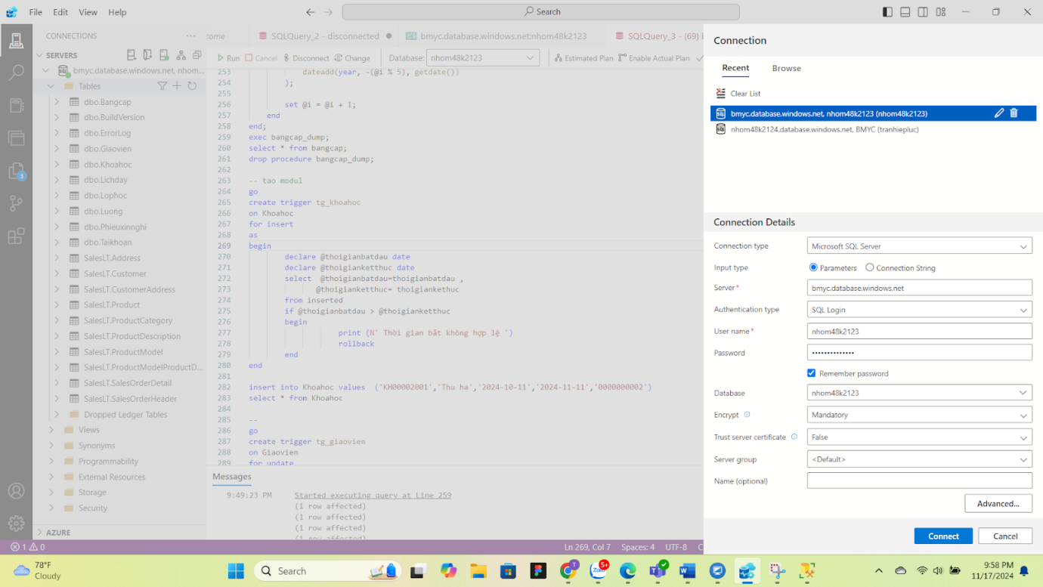

Hình 51. Mở ứng dụng Azure Data Studio và tạo new connection với sever đã tạo

## Tạo các bảng dữ liệu trong Azure Data Studio.

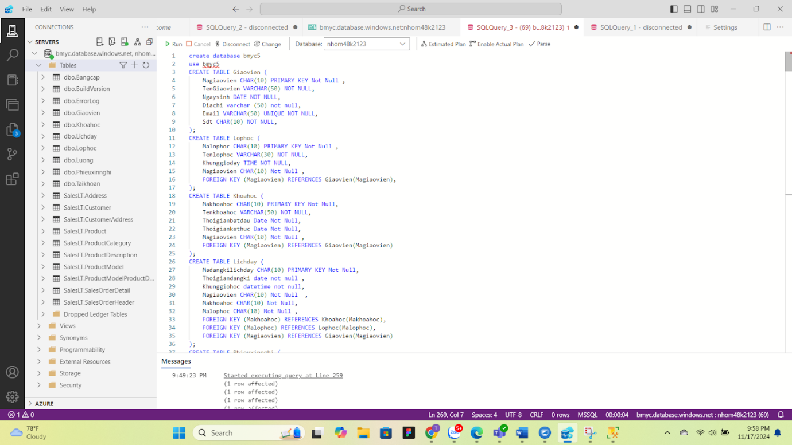

Hình 52. Tạo các bảng dữ liệu trong Azure Data Studio

## Hiển thị các bảng đã tạo trong Azure Data Studio.

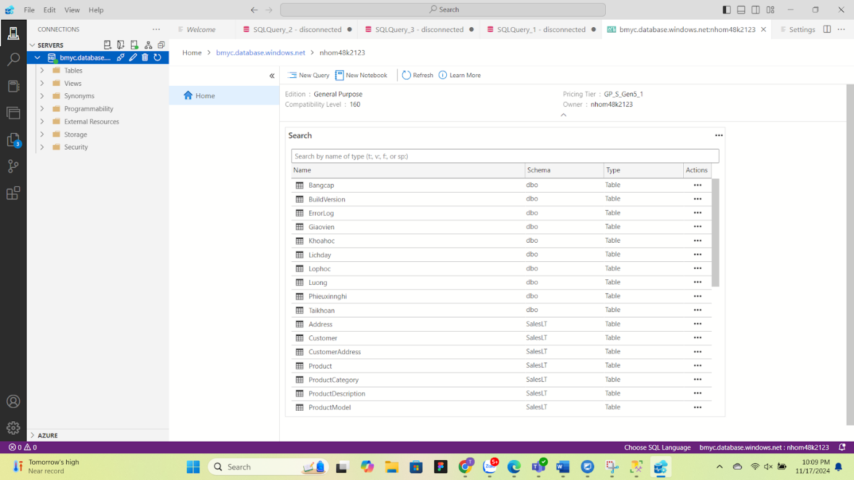

Hình 53. Hiển thị các bảng đã tạo trong Azure Data Studio

## Kết quả sau khi chạy dữ liệu trong Azure Data Studio sẽ hiển thị trong Microsoft Azure

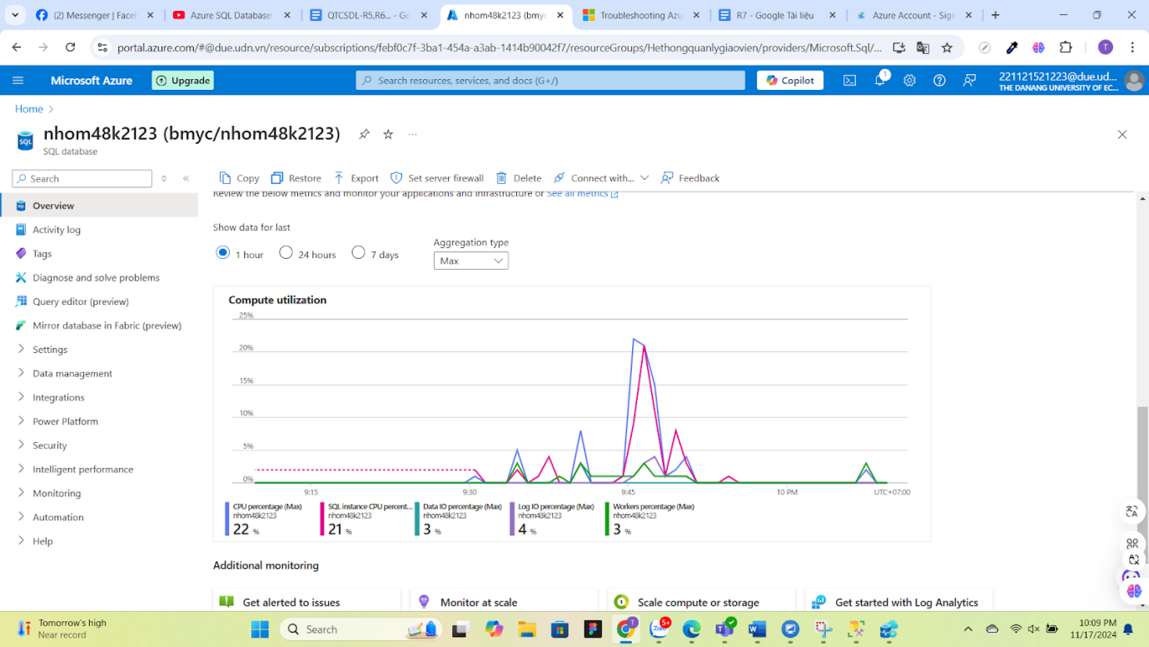

Hình 54. Kết quả sau khi chạy dữ liệu trong Azure Data Studio sẽ hiển thị trong Microsoft Azure

# PHƯƠNG ÁN ĐỂ HẠN CHẾ TẤN CÔNG SQLI

Thông qua phân tích, nhóm đã phát hiện hệ thống có 3 lỗ hổng có khả năng bị tấn công bởi SQL Injection và nhóm đề xuất sử dụng **Thủ tục** để hạn chế sự tấn công này. Về thủ tục thì nó có ưu nhược điểm như sau:

|  |  |
| --- | --- |
| **Ưu điểm** | **Nhược điểm** |
| * Giảm SQLi: Truy vấn qua thủ tục giúp giảm nguy cơ SQLi. * Dễ kiểm soát: Các truy vấn và thao tác đều được đóng gói trong thủ tục, dễ dàng kiểm tra và bảo trì. | * Cần duy trì thủ tục: Cần duy trì và cập nhật thủ tục khi thay đổi logic ứng dụng. * Phức tạp hơn: Cần tạo và duy trì nhiều thủ tục cho mỗi tác vụ. |

## Lỗ hổng Đăng nhập (Login Form)

## Sự tấn công

* **Lý do bị tấn công:** Hệ thống không kiểm tra và lọc đúng dữ liệu đầu vào từ người dùng, khiến kẻ tấn công có thể chèn mã SQL vào ô đăng nhập.
* **Loại SQLi có thể tấn công:**
* Union-based SQLi: Chèn câu lệnh UNION để kết hợp các bảng dữ liệu và lấy thông tin từ các bảng khác trong cơ sở dữ liệu.
* Error-based SQLi: Tận dụng lỗi SQL trả về để nhận thông tin về cấu trúc cơ sở dữ liệu.
* Blind SQLi: Kẻ tấn công không nhận được thông tin trực tiếp nhưng có thể đoán được thông qua các phản hồi từ hệ thống (như thời gian phản hồi).
* **Cách tấn công:**
* Phân tích form đăng nhập: Tìm các trường nhập liệu tên người dùng và mật khẩu.
* Chèn mã SQL vào trường tên người dùng: '' OR 1=1 --.
* Gửi form đăng nhập với tên người dùng và mật khẩu đã thay đổi.
* Quan sát kết quả: Nếu thành công, bạn có thể đăng nhập mà không cần mật khẩu đúng
* **So sánh mã nguồn:**
* Mã nguồn SQL (có thể bị tấn công):

SELECT * FROM Taikhoan WHERE Tentaikhoan = 'Tài kho?n 1' AND Matkhau = 'Matkhau_1';

* Kết quả: Truy vấn hoạt động chính xác và trả về thông tin của người dùng có tài khoản và mật khẩu hợp lệ.

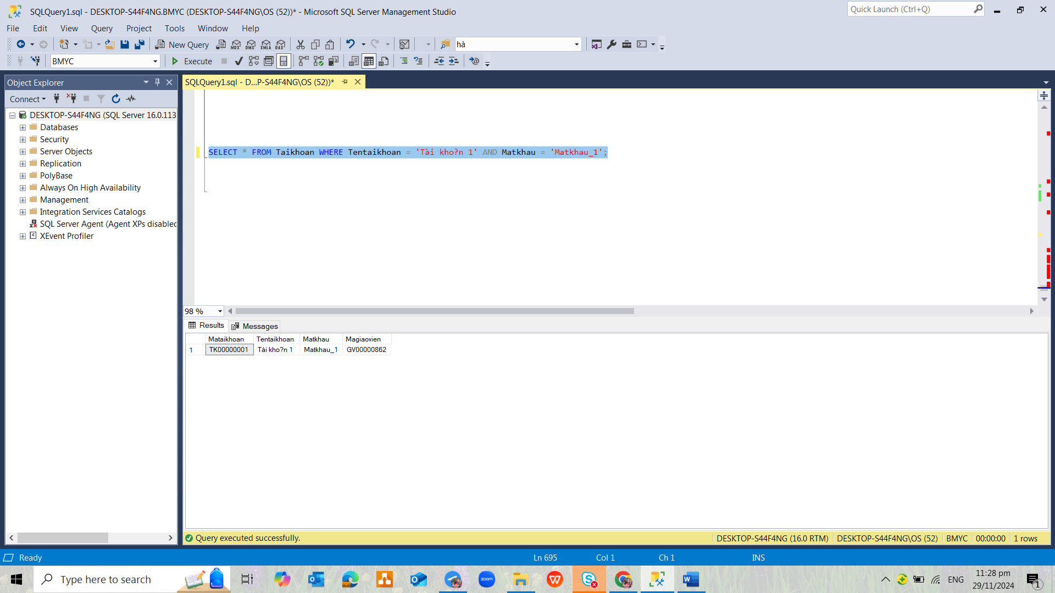

Hình 55. Mã nguồn trước khi bị tấn công

* Mã nguồn SQL (sau khi bị tấn công):

SELECT * FROM Taikhoan WHERE Tentaikhoan = '' OR 1=1 --' AND Matkhau = '';

* Kết quả: Câu lệnh SQL luôn trả về kết quả đúng (do điều kiện 1=1 luôn đúng), kẻ tấn công có thể đăng nhập mà không cần mật khẩu chính xác.

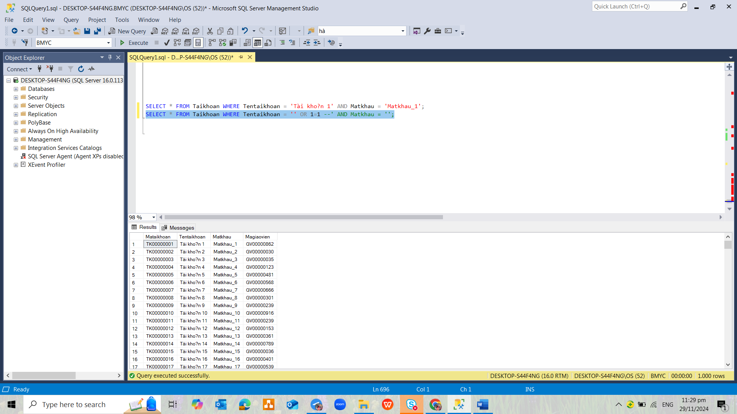

Hình 56. Mã nguồn sau khi bị tấn công

## Cách phòng ngừa:

Bước 1: Tạo thủ tục lưu trữ để thực hiện xác thực người dùng thay vì viết câu lệnh SQL trực tiếp trong ứng dụng:

CREATE PROCEDURE authenticate_user

@Tentaikhoan VARCHAR(50),

@Matkhau VARCHAR(255)

AS

BEGIN

SELECT *

FROM Taikhoan

WHERE Tentaikhoan = @Tentaikhoan AND Matkhau = @Matkhau;

END;

Bước 2: Gọi thủ tục trong ứng dụng thay vì viết SQL trực tiếp:

EXEC authenticate_user @Tentaikhoan = 'Tài kho?n 1', @Matkhau = 'Matkhau_1';

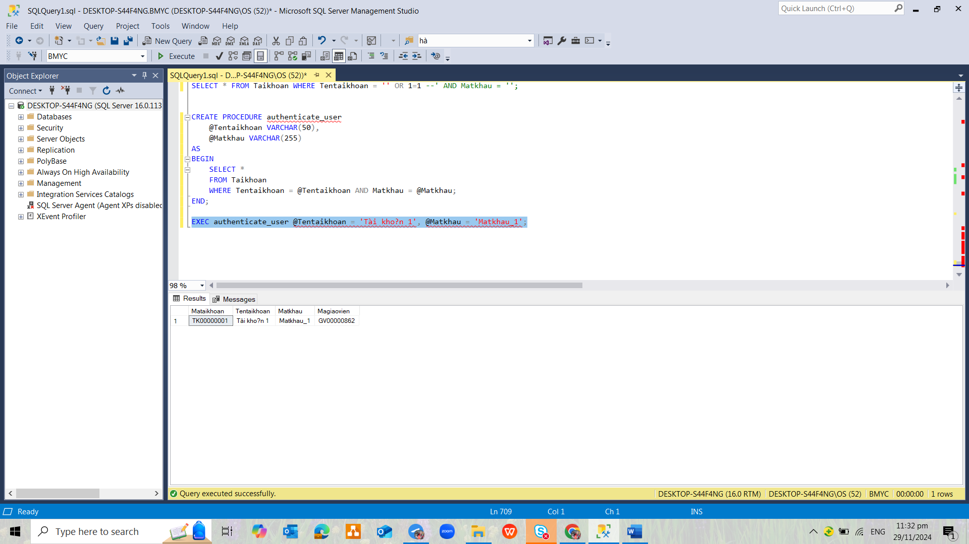

Hình 57. Gọi thủ tục 1

## Lỗ hổng Tìm kiếm (Search Function)

## Sự tấn công

* **Lý do bị tấn công:** Hệ thống không kiểm tra đúng dữ liệu tìm kiếm, khiến kẻ tấn công có thể chèn mã SQL vào ô tìm kiếm.
* **Loại SQLi có thể tấn công:**
* Union-based SQLi: Chèn UNION để lấy dữ liệu từ các bảng khác ngoài bảng cần tìm kiếm.
* Error-based SQLi: Sử dụng lỗi trả về để tìm kiếm thông tin về cấu trúc cơ sở dữ liệu.
* Blind SQLi: Sử dụng các câu hỏi đúng/sai để suy đoán thông tin mà hệ thống không trực tiếp trả về.
* **Cách tấn công:**
* Nhập vào ô tìm kiếm: ' UNION SELECT username, password FROM users --'
* Gửi yêu cầu tìm kiếm.
* So sánh mã nguồn:
* Mã nguồn SQL (có thể bị tấn công):

SELECT * FROM Khoahoc WHERE Tenkhoahoc = 'Khóa h?c 1';

* Kết quả: Truy vấn hoạt động chính xác và trả về thông tin của người dùng có tài khoản và mật khẩu hợp lệ.

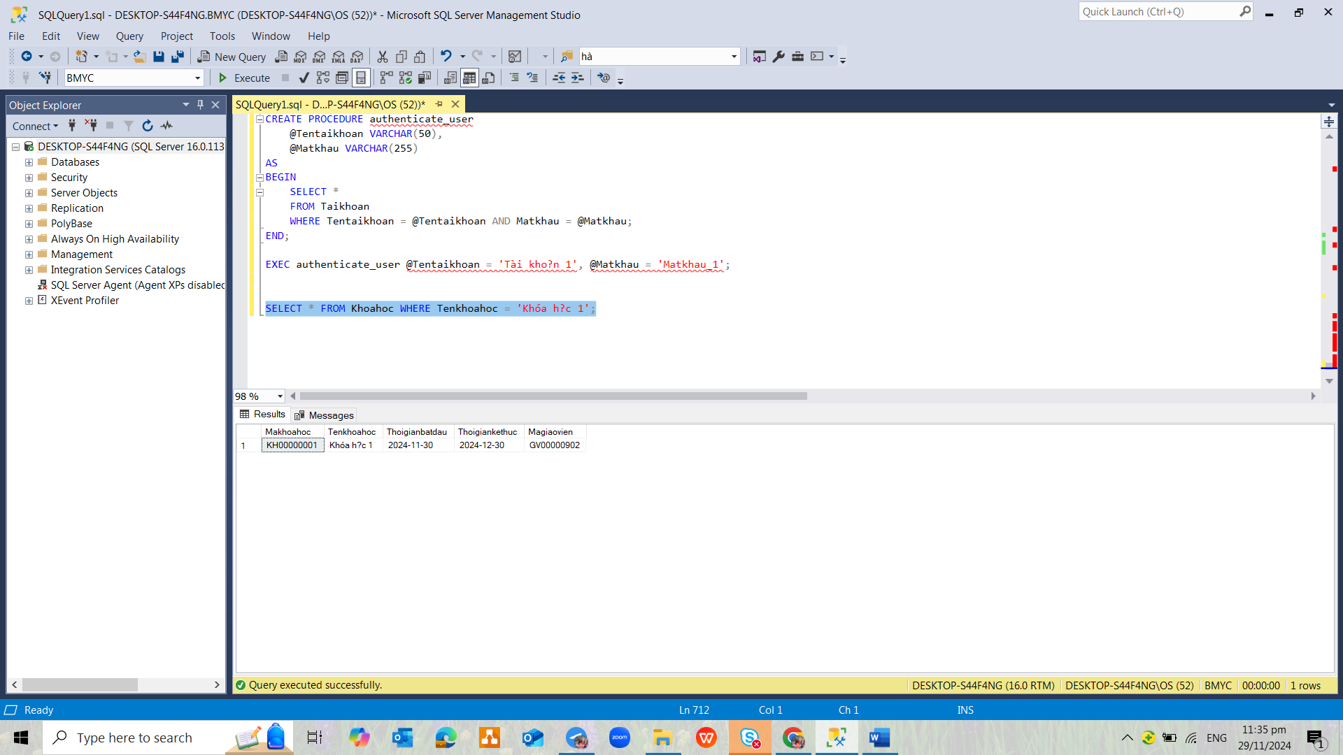

Hình 58. Mã nguồn trước khi bị tấn công

* Mã nguồn SQL (sau khi bị tấn công):

SELECT Tentaikhoan, Matkhau FROM Taikhoan WHERE Tentaikhoan = ''

UNION

SELECT Tentaikhoan, Matkhau FROM Taikhoan --'

* Kết quả khi bị tấn công: Kẻ tấn công sẽ nhận được thông tin người dùng và mật khẩu từ bảng.

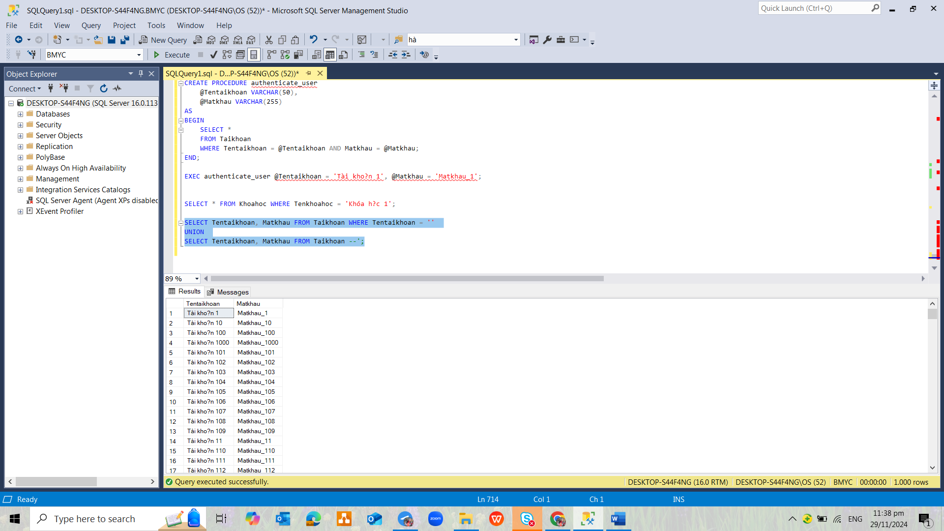

Hình 59. Mã nguồn sau khi bị tấn công

## Cách phòng ngừa:

Bước 1: Tạo thủ tục lưu trữ để thực hiện tìm kiếm thay vì viết SQL trực tiếp:

CREATE PROCEDURE timkiem

@tim VARCHAR(50)

AS

BEGIN

SELECT Tentaikhoan, Matkhau

FROM Taikhoan

WHERE Tentaikhoan LIKE '%' + @tim + '%';

END;

Bước 2: Gọi thủ tục trong ứng dụng thay vì viết SQL trực tiếp:

EXEC timkiem @tim = 'Tài kho?n 1';

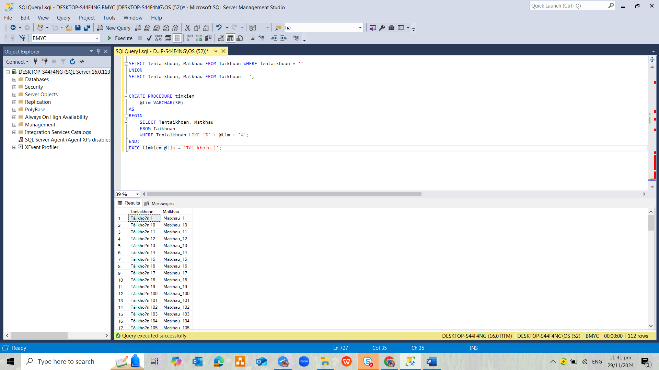

Hình 60. Gọi thủ tục 2

## Lỗ hổng Xác thực qua API (API Authentication)

## Sự tấn công

* **Lý do bị tấn công:** Hệ thống API không kiểm tra đúng dữ liệu đầu vào, cho phép chèn mã SQL vào các tham số API.
* **Loại SQLi có thể tấn công:**
* Blind SQLi: Kẻ tấn công không nhận được thông tin trực tiếp nhưng có thể đoán được thông qua các phản hồi từ hệ thống (như thời gian phản hồi).
* Error-based SQLi: Tận dụng lỗi SQL trả về để tìm thông tin về cơ sở dữ liệu.
* **Cách tấn công:**
* Gửi yêu cầu API với tham số: ' OR IF(1=1, SLEEP(5), 0) –
* Kiểm tra thời gian phản hồi.
* So sánh mã nguồn:
* Mã nguồn SQL (có thể bị tấn công):

SELECT * FROM Taikhoan WHERE Tentaikhoan = 'Tài kho?n 1' AND Matkhau = 'Matkhau_1';

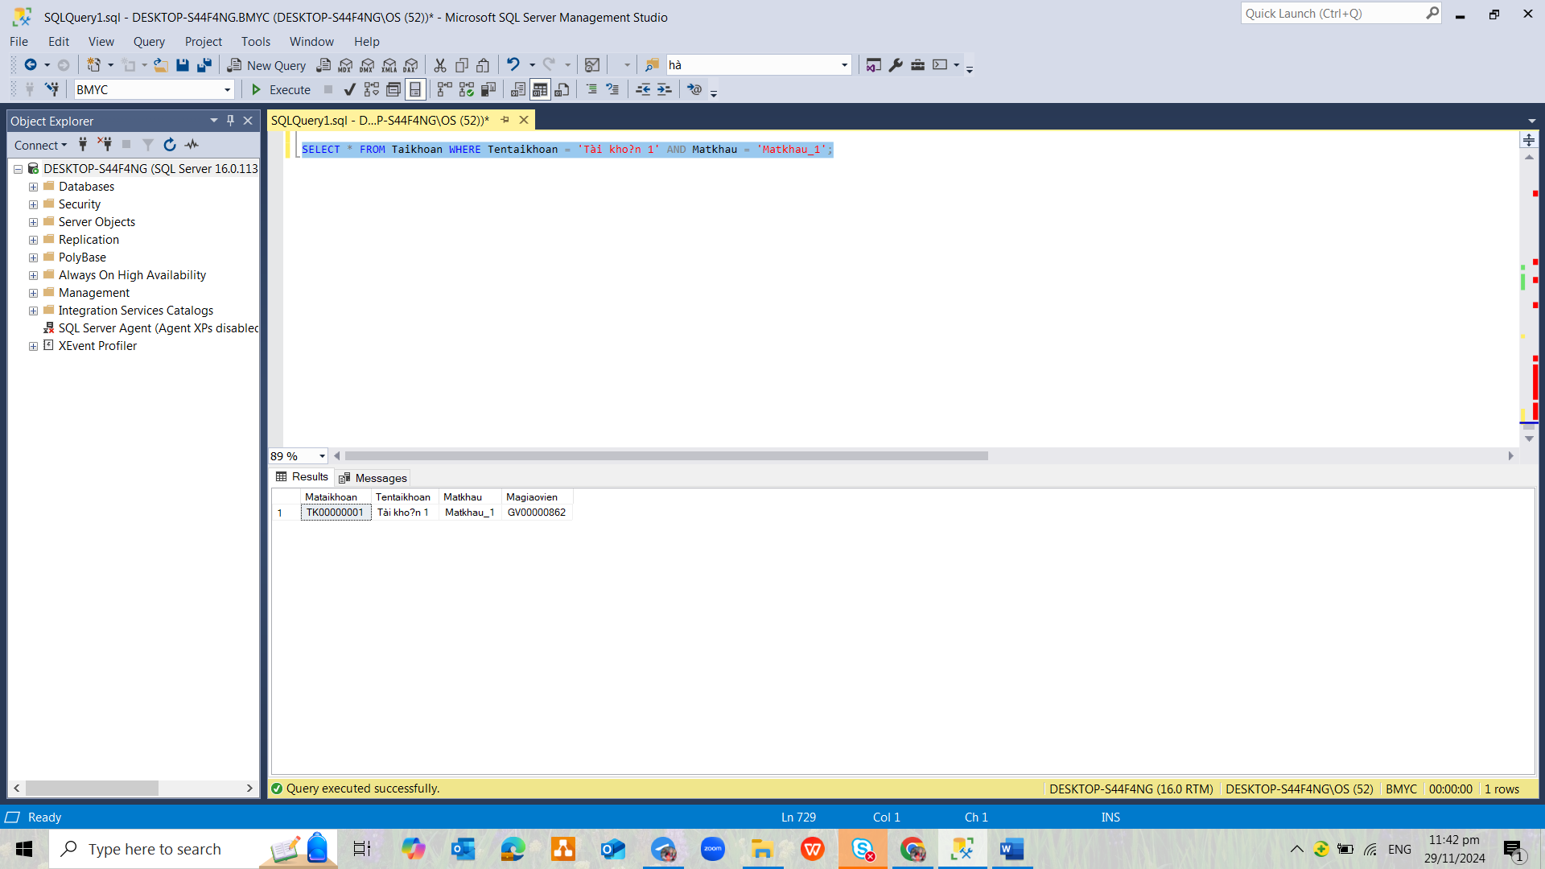

Hình 61. Mã nguồn trước khi bị tấn công

* Mã nguồn SQL (sau khi bị tấn công):

SELECT * FROM Taikhoan WHERE Tentaikhoan = '' OR WAITFOR DELAY '00:00:05' --' AND Matkhau = '';

* Kết quả khi bị tấn công: Hệ thống sẽ phản hồi chậm (do hàm SLEEP(5)), từ đó giúp kẻ tấn công xác nhận rằng lỗ hổng tồn tại.

## Cách phòng ngừa:

Bước 1: Tạo thủ tục lưu trữ để thực hiện tìm kiếm thay vì viết SQL trực tiếp:

CREATE PROCEDURE authenticate_user

@Tentaikhoan VARCHAR(255),

@Matkhau VARCHAR(255)

AS

BEGIN

SELECT *

FROM Taikhoan

WHERE Tentaikhoan = @Tentaikhoan AND Matkhau = @Matkhau;

END;

Bước 2: Gọi thủ tục trong ứng dụng thay vì viết SQL trực tiếp:

EXEC authenticate_user @Tentaikhoan = 'Tài kho?n 1', @Matkhau = 'Matkhau_1';

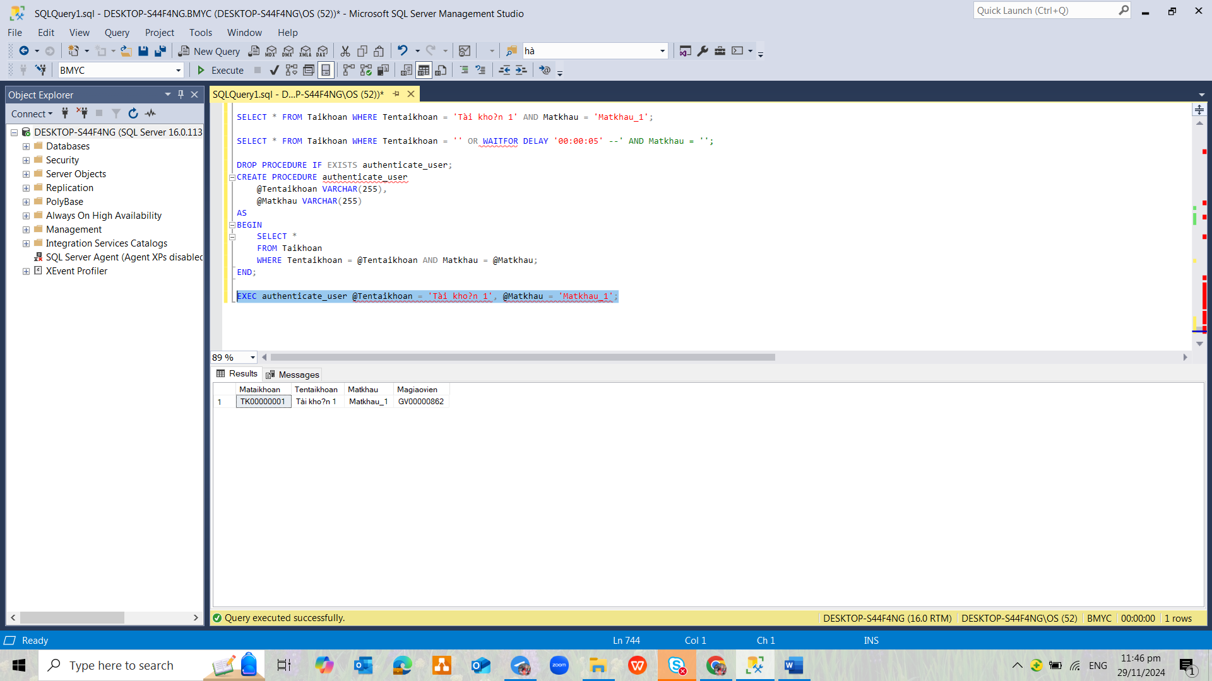

Hình 62. Gọi thủ tục 3

**TÀI LIỆU THAM KHẢO**

<https://datapot.vn/huong-dan-cai-dat-azure-data-studio/#:~:text=Azure%20Data%20Studio%20l%C3%A0%20m%E1%BB%99t,%2C%20PostgreSQL%2C%20MySQL%20v%C3%A0%20MongoDB.>